Database 산출물 정리 – 최종 (2016.01.11)

### 목차 ###

1. 엔티티 관계 도형 (ERD)
1-1. 전체 ERD
1-2. 기본 Part
1-3. 입금 Part
1-4. 발송 Part
1-5. 접수 Part
1-6. 영업 Part
1-7. 기타 Part

2. 테이블 목록
3. 테이블 구조 정의서
4. 프로시저 목록
5. 함수 목록
6. 트리거 목록

1. 엔티티 관계 도형 (ERD)
1-1. 전체 ERD
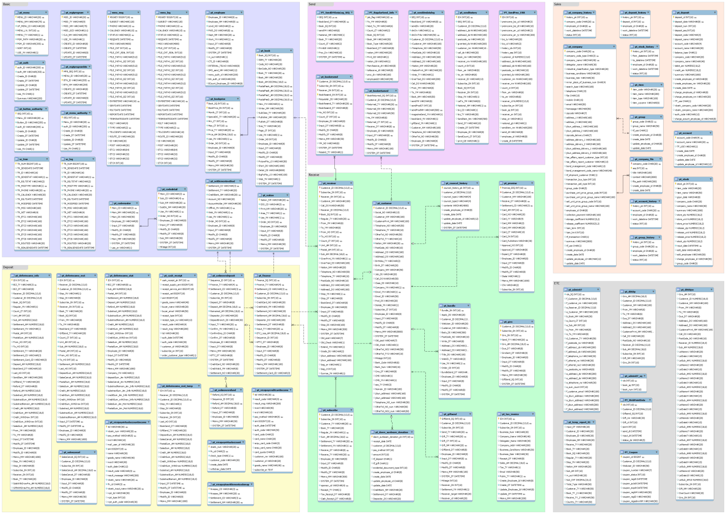

1-2. 기본 Part
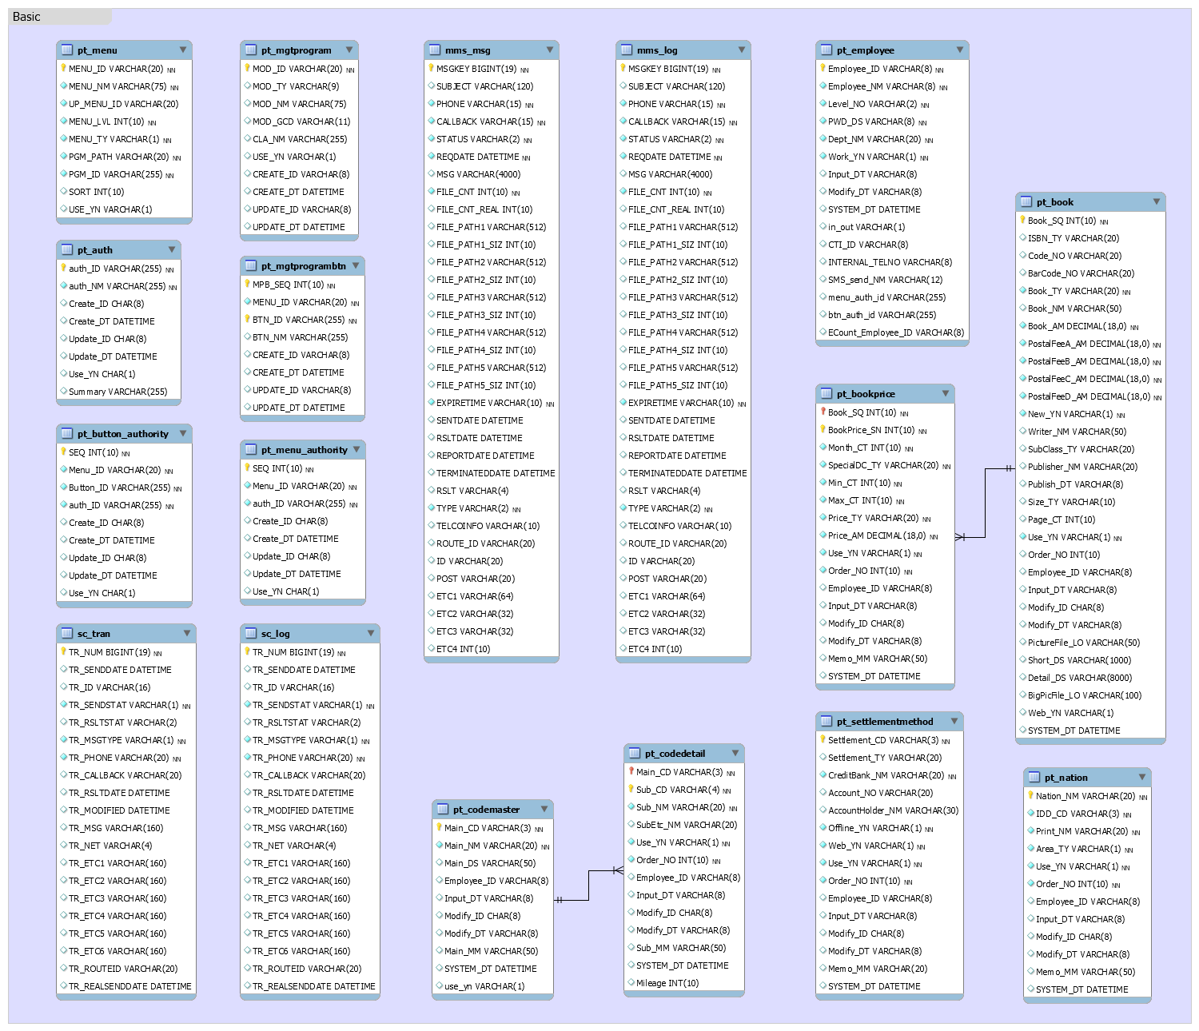

1-3. 입금 Part
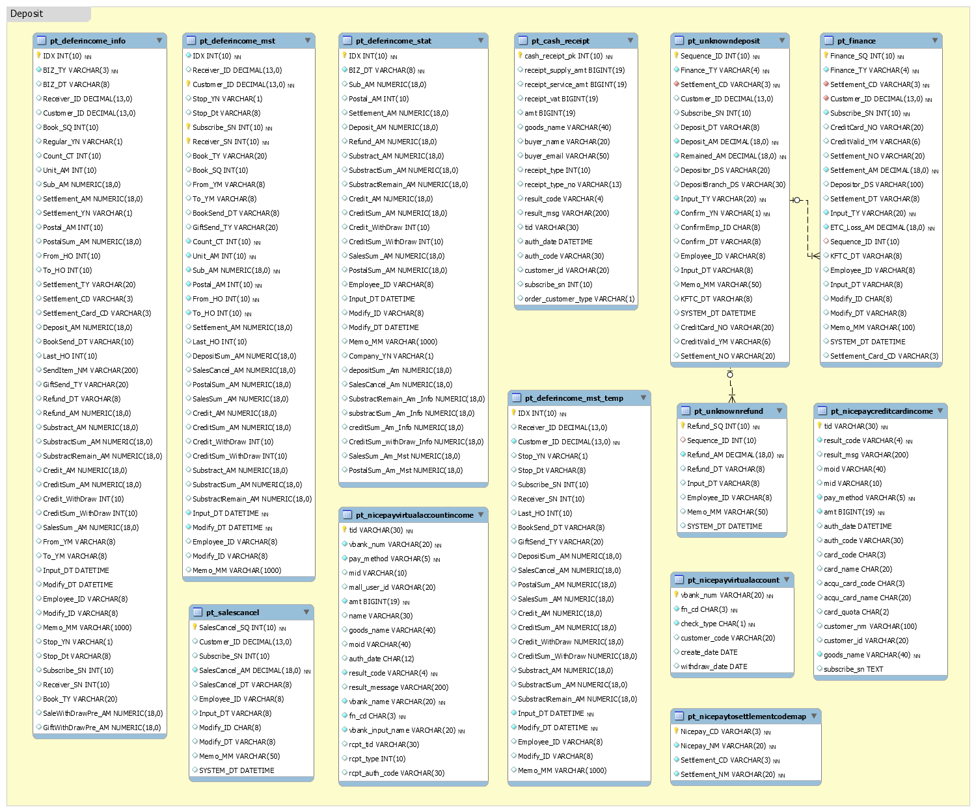

1-4. 발송 Part
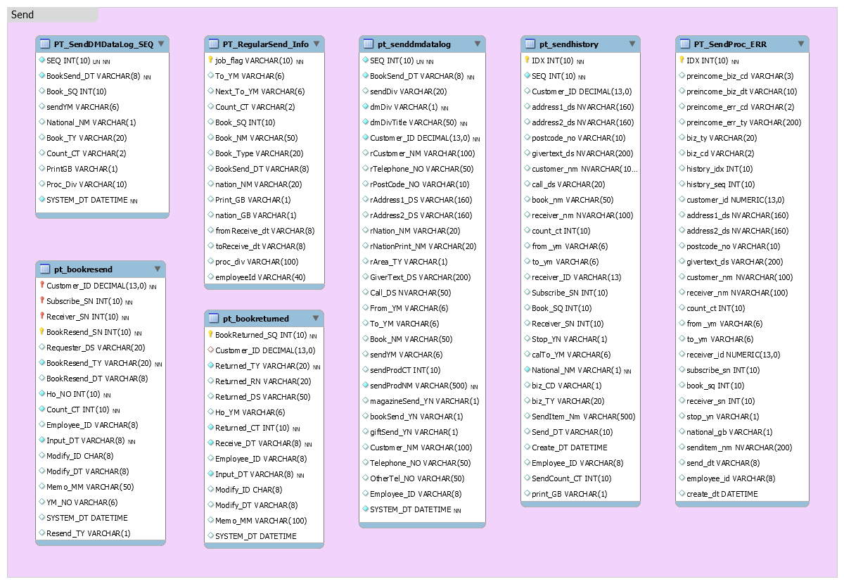

1-5. 접수 Part
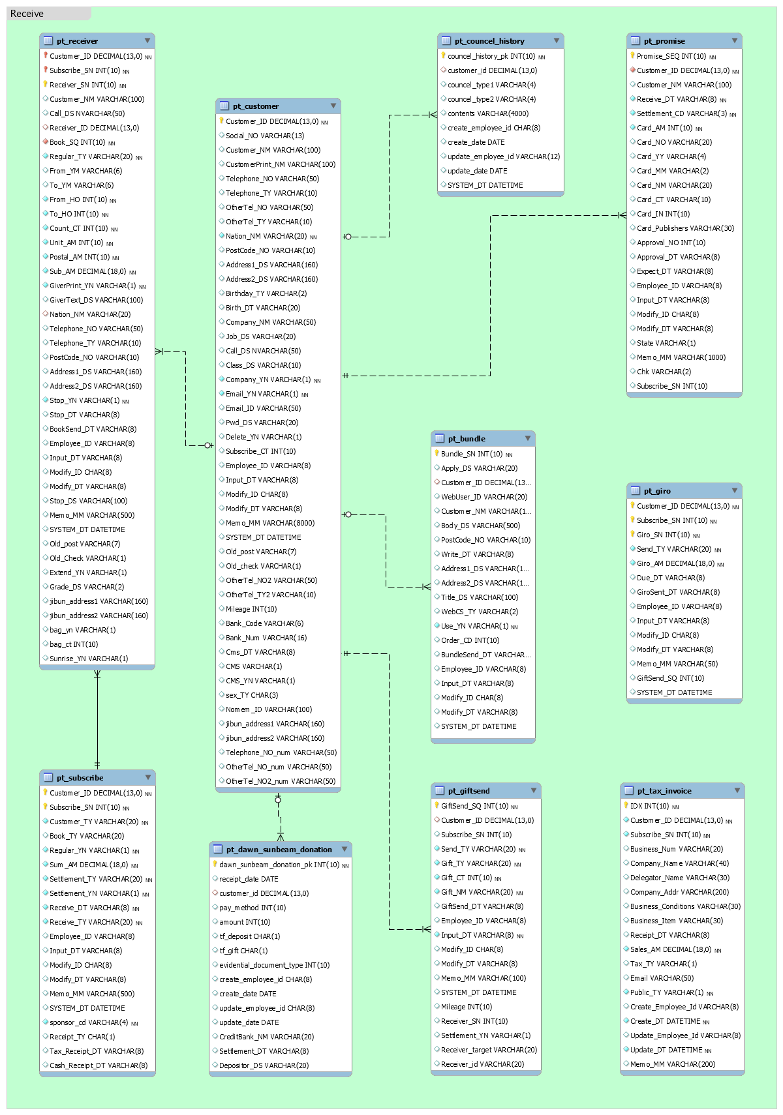
1-6. 영업 Part
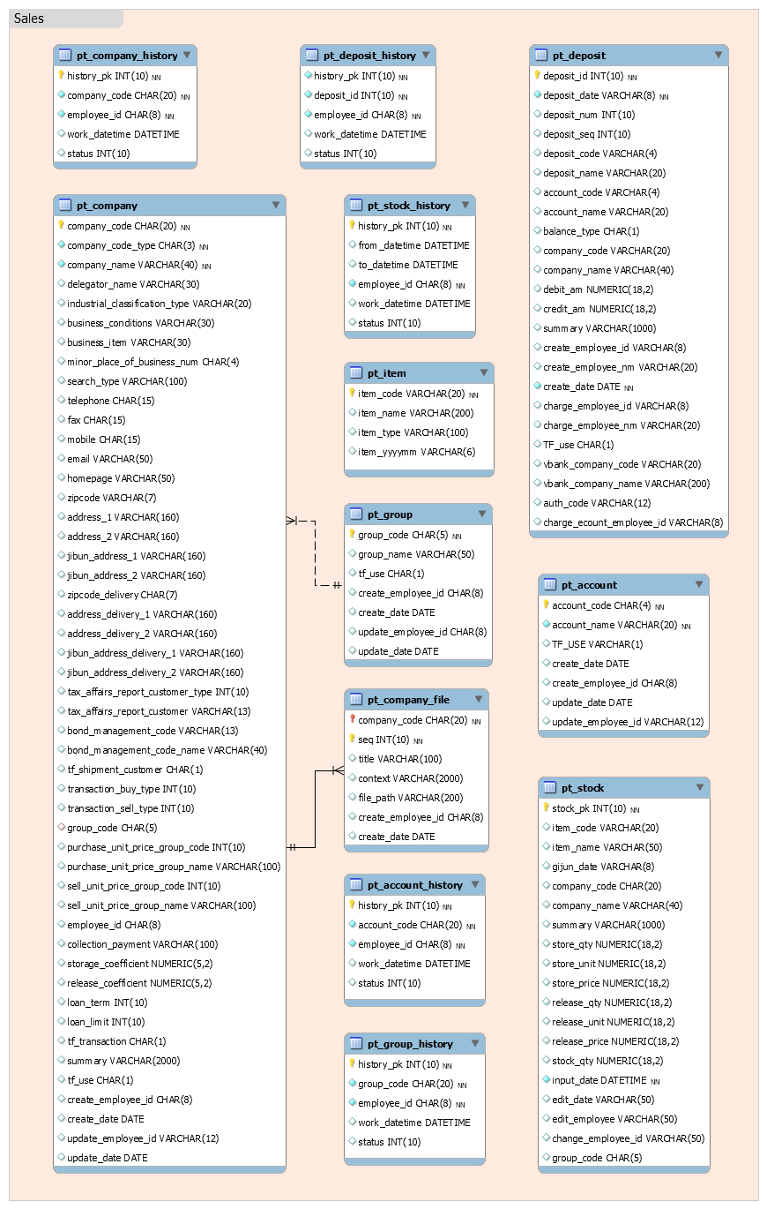
1-7. 기타 Part
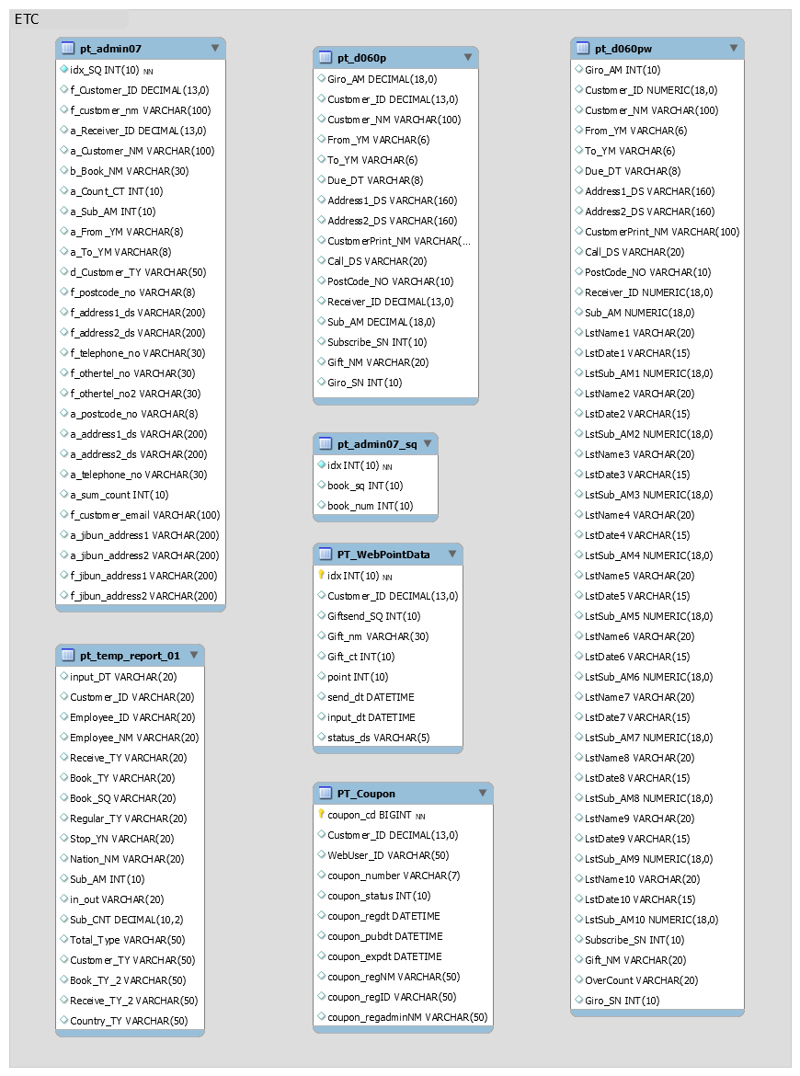

2. 테이블 목록
No. | Table Name | Description | Type
1 | PT_Account | 계정 | 신규생성
2 | PT_Account_History | 계정코드 이력 | 신규생성
3 | PT_Auth | 권한관리 | 신규생성
4 | PT_Button_authority | 버튼권한관리 | 신규생성
5 | PT_Cash_Receipt | 현금영수증 발급내역 | 신규생성
6 | PT_Company | 거래처 | 신규생성
7 | PT_Company_File | 거래처코드 파일 | 신규생성
8 | PT_Company_History | 거래처 이력 | 신규생성
9 | PT_Councel_History | 상담 이력 | 신규생성
10 | PT_Dawn_Sunbeam_Donation | 새벽햇살 기부 내역 | 신규생성
11 | PT_DEFERINCOME_INFO | 선수수익거래내역 | 신규생성
12 | PT_DEFERINCOME_MST | 선수수익원장 | 신규생성
13 | PT_DEFERINCOME_MST_TEMP | 선수수익원장임시테이블 | 신규생성
14 | PT_DEFERINCOME_STAT | 선수수익통계 | 신규생성
15 | PT_Deposit | 입금관리 | 신규생성
16 | PT_Deposit_History | 입금관리 내역 | 신규생성
17 | PT_Group | 그룹 | 신규생성
18 | PT_Group_History | 그룹 이력 | 신규생성
19 | PT_Item | 재고수불부 아이템 | 신규생성
20 | PT_Menu | 메뉴 | 신규생성
21 | PT_MENU_authority | 메뉴권한관리 | 신규생성
22 | PT_MgtProgram | 프로그램관리 | 신규생성
23 | PT_MgtProgramBtn | 프로그램버튼관리 | 신규생성
24 | PT_NicepayCreditcardIncome | 나이스페이 카드 매출 | 신규생성
25 | PT_NicepayToSettlementCodeMap | 나이스페이 코드매핑 | 신규생성
26 | PT_NicepayVirtualAccount | 나이스페이 가상계좌 | 신규생성
27 | PT_NicepayVirtualAccountIncome | 나이스페이 가상계좌 매출 | 신규생성
28 | PT_RegularSend_Info | 정규발송 배치잡 필요정보 | 신규생성
29 | PT_SendDMDataLog | DM업체 발송용자료 이력 | 신규생성
30 | PT_SendDMDataLog_SEQ | DM업체 발송용 자료 SEQ 이력 테이블 | 신규생성
31 | PT_SendHistory | 발송이력 | 신규생성
32 | PT_SendProc_ERR | 선수수익 거래처리 오류 데이터 | 신규생성
33 | PT_Stock | 재고관리 | 신규생성
34 | PT_Stock_History | 재고관리 이력 | 신규생성
35 | PT_Tax_invoice | 계산서 신청 | 신규생성
36 | PT_Temp_Report_01 | 일일실적레포트용 임시테이블 | 신규생성
37 | PT_Book | 도서 | 컬럼변경
38 | PT_BookPrice | 도서가격 | 컬럼변경
39 | PT_BookResend | 도서재발송처리 | 컬럼변경
40 | PT_BookReturned | 반송 | 컬럼변경
41 | PT_Bundle | 꾸러미신청 | 컬럼변경
42 | PT_CodeDetail | 공통코드디테일 | 컬럼변경
43 | PT_CodeMaster | 공통코드마스터 | 컬럼변경
44 | PT_Customer | 고객 | 컬럼변경
45 | PT_Employee | 사원 | 컬럼변경
46 | PT_Finance | 입금_환불 | 컬럼변경
47 | PT_GiftSend | 선물발송 | 컬럼변경
48 | PT_Giro | 지로 | 컬럼변경
49 | PT_Nation | 국가 | 컬럼변경
50 | PT_Promise | 입금약속 | 컬럼변경
51 | PT_Receiver | 받는사람 | 컬럼변경
52 | PT_SalesCancel | 매출취소 | 컬럼변경
53 | PT_SettlementMethod | 결제코드정보 | 컬럼변경
54 | PT_Subscribe | 구독접수 | 컬럼변경
55 | PT_UnknownDeposit | 미결입금및에러리스트 | 컬럼변경
56 | PT_UnknownRefund | 미결환불리스트 | 컬럼변경
57 | PT_Admin07 | 구독만료조회용 임시테이블 | 기존유지
58 | PT_Admin07_sq | 구독만료조회용 보조테이블 | 기존유지
59 | PT_Coupon | 웹서비스용 테이블 | 기존유지
60 | PT_D060P | 지로용 임시테이블 | 기존유지
61 | PT_D060PW | 지로용 임시테이블 | 기존유지
62 | PT_WebPointData | 웹서비스용 테이블 | 기존유지
63 | PT_SendDMDataMushLog | DM업체 발송용 다량 자료 이력 재 병합 테이블 | 2016-06-07생성
64 | PT_LogLockKill | DB Lock Kill(종료) 로그 테이블 | 2016-07-18생성
65 | PT_SMSText | SMS 상용구 | 2017-05-23생성
66 | PT_SMSHistory | SMS 문자 발송 이력 | 2017-05-23생성
67 | PT_SendDMDataTempTable | 발송용 자료 임시 테이블 | 2018-03-23생성
68 | PT_ChangeEmployee | 구독접수 등록자 변경 요청 테이블 | 2020-01-20생성
69 | PT_Temp_Report_02 | 발송작업 종류 및 수량 리포트용 임시테이블 (잡지) | 2020-03-31생성
70 | PT_Temp_Report_03 | 발송작업 종류 및 수량 리포트용 임시테이블 (선물) | 2020-03-31생성
71 | PT_RefundRequest | 구독취소/입금환불/입금취소/내부환불 요청 테이블 | 2020-09-18생성
72 | PT_GiftStock | 정기구독 선물 재고 테이블 | 2021-01-25생성
73 | PT_GiftStockLogs | 정기구독 선물 재고 이력 테이블 | 2021-01-25생성
74 | PT_DataMonitoringLog | DB 데이터 모니터링 특이사항 로그 | 2021-10-20생성
75 | PT_Temp_Nation | 해외발송 가능 국가 임시테이블 | 2023-05-09생성

3. 테이블 구조 정의서
- PT_Account
No. | Column_Name | Column_Description | Type | Length | Default | Primary | Foreign | Nullable | 비고
1 | account_code | 계정코드 | char | 4 |  | PK |  | N
2 | account_name | 계정명 | nvarchar | 20 |  |  |  | N
3 | TF_USE | 사용여부 | varchar | 1 | ('Y') |  |  | Y
4 | create_date | 생성일자 | date |  |  |  |  | Y
5 | create_employee_id | 생성사원 | char | 8 |  |  |  | Y
6 | update_date | 수정일자 | date |  |  |  |  | Y
7 | update_employee_id | 수정사원 | nvarchar | 12 |  |  |  | Y

- PT_Account_History
No. | Column_Name | Column_Description | Type | Length | Default | Primary | Foreign | Nullable | 비고
1 | history_pk | 계정코드 이력 PK | int | 10,0 |  | PK |  | N
2 | account_code | 계정코드 | char | 20 |  |  |  | N
3 | employee_id | 작업자 ID | char | 8 |  |  |  | N
4 | work_datetime | 작업일시 | datetime |  |  |  |  | Y
5 | status | 상태 | int | 10,0 |  |  |  | Y | 0: 신규  1: 수정  2: 삭제

- PT_Auth
No. | Column_Name | Column_Description | Type | Length | Default | Primary | Foreign | Nullable | 비고
1 | auth_ID | 권한코드 | varchar | 255 |  | PK |  | N
2 | auth_NM | 권한이름 | varchar | 255 |  |  |  | N
3 | Create_ID | 생성자 | char | 8 |  |  |  | Y
4 | Create_DT | 생성일 | datetime |  |  |  |  | Y
5 | Update_ID | 수정자 | char | 8 |  |  |  | Y
6 | Update_DT | 수정일 | datetime |  |  |  |  | Y
7 | Use_YN | 사용여부 | char | 1 |  |  |  | Y
8 | Summary | 요약 | varchar | 255 |  |  |  | Y

- PT_Button_authority
No. | Column_Name | Column_Description | Type | Length | Default | Primary | Foreign | Nullable | 비고
1 | SEQ | 순번PK | int | 10,0 |  | PK |  | N
2 | Menu_ID | 메뉴코드 | varchar | 20 |  |  |  | N
3 | Button_ID | 버튼코드 | varchar | 255 |  |  |  | N
4 | auth_ID | 권한코드 | varchar | 255 |  |  |  | N
5 | Create_ID | 생성자 | char | 8 |  |  |  | Y
6 | Create_DT | 생성일 | datetime |  |  |  |  | Y
7 | Update_ID | 수정자 | char | 8 |  |  |  | Y
8 | Update_DT | 수정일 | datetime |  |  |  |  | Y
9 | Use_YN | 사용여부 | char | 1 |  |  |  | Y

- PT_Cash_Receipt
No. | Column_Name | Column_Description | Type | Length | Default | Primary | Foreign | Nullable | 비고
1 | cash_receipt_pk | 현금영수증 발급내역 PK | int | 10,0 |  | PK |  | N
2 | receipt_supply_amt | 공급가액 | bigint | 19,0 |  |  |  | Y
3 | receipt_service_amt | 봉사료 | bigint | 19,0 |  |  |  | Y
4 | receipt_vat | 부가세 | bigint | 19,0 |  |  |  | Y
5 | amt | 발행금액(합계) | bigint | 19,0 |  |  |  | Y
6 | goods_name | 상품명 | nvarchar | 40 |  |  |  | Y
7 | buyer_name | 구매자명 | nvarchar | 20 |  |  |  | Y
8 | buyer_email | 구매자이메일 | varchar | 50 |  |  |  | Y
9 | receipt_type | 현금영수증 발행 타입 | int | 10,0 |  |  |  | Y | 1: 소득공제  2: 지출증빙
10 | receipt_type_no | 휴대폰번호 또는 사업자번호 | varchar | 13 |  |  |  | Y
11 | result_code | 결과코드 | varchar | 4 |  |  |  | Y
12 | result_msg | 결과메시지 | nvarchar | 200 |  |  |  | Y
13 | tid | TID | varchar | 30 |  |  |  | Y
14 | auth_date | 승인날짜 | datetime |  |  |  |  | Y
15 | auth_code | 승인번호 | nvarchar | 30 |  |  |  | Y
16 | customer_id | 고객(회사) 아이디 | varchar | 20 |  |  |  | Y
17 | subscribe_sn | 구독접수순번 | int | 10,0 |  |  |  | Y
18 | order_customer_type | 거래구분 | varchar | 1 |  |  |  | Y | C: 일반  D: 새벽햇살  B: 회사

- PT_Company
No. | Column_Name | Column_Description | Type | Length | Default | Primary | Foreign | Nullable | 비고
1 | company_code | 거래처코드 | char | 20 |  | PK |  | N
2 | company_code_type | 거래처코드구분 | char | 3 |  |  |  | N | 0: 주민등록번호  1: 사업자등록번호  2: 외국인
3 | company_name | 거래처명(이름) | nvarchar | 40 |  |  |  | N
4 | delegator_name | 대표자명 | nvarchar | 30 |  |  |  | Y
5 | industrial_classification_type | 업종별구분 | nvarchar | 20 |  |  |  | Y
6 | business_conditions | 업태 | nvarchar | 30 |  |  |  | Y
7 | business_item | 종목 | nvarchar | 30 |  |  |  | Y
8 | minor_place_of_business_num | 종사업장번호 | char | 4 |  |  |  | Y
9 | search_type | 검색구분 | nvarchar | 100 |  |  |  | Y
10 | telephone | 전화 | char | 15 |  |  |  | Y
11 | fax | Fax | char | 15 |  |  |  | Y
12 | mobile | 모바일 | char | 15 |  |  |  | Y
13 | email | E-mail | varchar | 50 |  |  |  | Y
14 | homepage | 홈페이지 | varchar | 50 |  |  |  | Y
15 | zipcode | 우편번호 | varchar | 7 |  |  |  | Y
16 | address_1 | 도로명 주소 1 | nvarchar | 160 |  |  |  | Y
17 | address_2 | 도로명 주소 2 | nvarchar | 160 |  |  |  | Y
18 | jibun_address_1 | 지번 주소 1 | nvarchar | 160 |  |  |  | Y
19 | jibun_address_2 | 지번 주소 2 | nvarchar | 160 |  |  |  | Y
20 | zipcode_delivery | 물품 수령 주소 - 우편번호 | char | 7 |  |  |  | Y
21 | address_delivery_1 | 물품 수령 도로명 주소 1 | nvarchar | 160 |  |  |  | Y
22 | address_delivery_2 | 물품 수령 도로명 주소 2 | nvarchar | 160 |  |  |  | Y
23 | jibun_address_delivery_1 | 물품 수령 지번 주소 1 | nvarchar | 160 |  |  |  | Y
24 | jibun_address_delivery_2 | 물품 수령 지번 주소 2 | nvarchar | 160 |  |  |  | Y
25 | tax_affairs_report_customer_type | 세무신고거래처구분 | int | 10,0 |  |  |  | Y
26 | tax_affairs_report_customer | 세무신고거래처 | varchar | 13 |  |  |  | Y
27 | bond_management_code | 채권관리코드 | varchar | 13 |  |  |  | Y
28 | bond_management_code_name | 채권관리코드명 | nvarchar | 40 |  |  |  | Y
29 | tf_shipment_customer | 출하대상거래처 | nchar | 1 |  |  |  | Y
30 | transaction_buy_type | 거래유형(구매)구분 | int | 10,0 |  |  |  | Y | 0: 기본설정
31 | transaction_sell_type | 거래유형(영업)구분 | int | 10,0 |  |  |  | Y | 0: 기본설정
32 | group_code | 그룹코드 | char | 5 |  |  | FK | Y
33 | purchase_unit_price_group_code | 구매단가그룹 | int | 10,0 |  |  |  | Y
34 | purchase_unit_price_group_name | 구매단가그룹명 | nvarchar | 100 |  |  |  | Y
35 | sell_unit_price_group_code | 영업단가그룹 | int | 10,0 |  |  |  | Y
36 | sell_unit_price_group_name | 영업단가그룹명 | nvarchar | 100 |  |  |  | Y
37 | employee_id | 담당자 | char | 8 |  |  |  | Y
38 | collection_payment | 수금 지급 방법 | nvarchar | 100 |  |  |  | Y
39 | storage_coefficient | 입고조정률 | numeric | 5,2 |  |  |  | Y
40 | release_coefficient | 출고조정률 | numeric | 5,2 |  |  |  | Y
41 | loan_term | 여신기간 | int | 10,0 |  |  |  | Y
42 | loan_limit | 여신한도금액 | int | 10,0 |  |  |  | Y
43 | tf_transaction | 거래여부 | nchar | 1 |  |  |  | Y
44 | summary | 비고 | nvarchar | 2000 |  |  |  | Y
45 | tf_use | 사용여부 | nchar | 1 |  |  |  | Y
46 | create_employee_id | 등록자 | char | 8 |  |  |  | Y
47 | create_date | 등록일 | date |  |  |  |  | Y
48 | update_employee_id | 수정자 | nvarchar | 12 |  |  |  | Y
49 | update_date | 수정일 | date |  |  |  |  | Y

- PT_Company_File
No. | Column_Name | Column_Description | Type | Length | Default | Primary | Foreign | Nullable | 비고
1 | company_code | 거래처코드 | char | 20 |  | PK | FK | N
2 | seq | 시퀀스 | int | 10,0 |  | PK |  | N
3 | title | 제목 | nvarchar | 100 |  |  |  | Y
4 | context | 내용 | nvarchar | 2000 |  |  |  | Y
5 | file_path | 첨부 파일 경로 | nvarchar | 200 |  |  |  | Y
6 | create_employee_id | 등록자 | char | 8 |  |  |  | Y
7 | create_date | 등록일 | date |  |  |  |  | Y

- PT_Company_History
No. | Column_Name | Column_Description | Type | Length | Default | Primary | Foreign | Nullable | 비고
1 | history_pk | 거래처 이력 PK | int | 10,0 |  | PK |  | N
2 | company_code | 거래처코드 | char | 20 |  |  |  | N
3 | employee_id | 작업자 ID | char | 8 |  |  |  | N
4 | work_datetime | 작업일시 | datetime |  |  |  |  | Y
5 | status | 상태 | int | 10,0 |  |  |  | Y | 0: 신규  1: 수정  2: 삭제

- PT_Councel_History
No. | Column_Name | Column_Description | Type | Length | Default | Primary | Foreign | Nullable | 비고
1 | councel_history_pk | 상담 이력 PK | int | 10,0 |  | PK |  | N
2 | customer_id | 회원 번호 | decimal | 13,0 |  |  | FK | Y
3 | councel_type1 | 상담유형1 | nvarchar | 4 |  |  |  | Y
4 | councel_type2 | 상담유형2 | varchar | 4 |  |  |  | Y
5 | contents | 상담내용 | nvarchar | 4000 |  |  |  | Y
6 | create_employee_id | 등록자 | char | 8 |  |  |  | Y
7 | create_date | 등록일 | date |  |  |  |  | Y
8 | update_employee_id | 수정자 | nvarchar | 12 |  |  |  | Y
9 | update_date | 수정일 | date |  |  |  |  | Y
10 | SYSTEM_DT | 시스템일자 | datetime |  | (getdate()) |  |  | Y

- PT_Dawn_Sunbeam_Donation
No. | Column_Name | Column_Description | Type | Length | Default | Primary | Foreign | Nullable | 비고
1 | dawn_sunbeam_donation_pk | 새벽 햇살 PK | int | 10,0 |  | PK |  | N
2 | receipt_date | 접수일시 | date |  |  |  |  | Y
3 | customer_id | 회원 번호 | decimal | 13,0 |  |  | FK | Y
4 | pay_method | 결제방법 | int | 10,0 |  |  |  | Y | 1: 카드  2: 계좌이체  3: 가상계좌
5 | amount | 금액 | int | 10,0 |  |  |  | Y
6 | tf_deposit | 입금확인 (Y/N) | nchar | 1 |  |  |  | Y
7 | tf_gift | 선물발송 (Y/N) | nchar | 1 |  |  |  | Y
8 | evidential_document_type | 증빙서류 | int | 10,0 |  |  |  | Y | 1: 계산서  2: 현금영수증
9 | create_employee_id | 등록자 | char | 8 |  |  |  | Y
10 | create_date | 등록일 | date |  |  |  |  | Y
11 | update_employee_id | 수정자 | char | 8 |  |  |  | Y
12 | update_date | 수정일 | date |  |  |  |  | Y
13 | CreditBank_NM | 신용카드/은행 | varchar | 20 |  |  |  | Y
14 | Settlement_DT | 입금일 | varchar | 8 |  |  |  | Y
15 | Depositor_DS | 송금자명 | varchar | 20 |  |  |  | Y
16 | Receive_TY | 접수방법 (전화,재발신,웹,온라인) | varchar | 20 |  |  |  | Y

- PT_DEFERINCOME_INFO
No. | Column_Name | Column_Description | Type | Length | Default | Primary | Foreign | Nullable | 비고
1 | IDX | 고유번호 | int | 10,0 |  | PK |  | N
2 | BIZ_TY | 거래유형 | varchar | 3 |  |  |  | N
3 | BIZ_DT | 거래일자 | varchar | 8 |  |  |  | Y
4 | Receiver_ID | 받는고객아이디 | decimal | 13,0 |  |  |  | Y
5 | Customer_ID | 고객아이디 | decimal | 13,0 |  |  |  | Y
6 | Book_SQ | 도서시퀀스 | int | 10,0 |  |  |  | Y
7 | Regular_YN | 정기구독여부 | varchar | 1 |  |  |  | Y
8 | Count_CT | 수량 | int | 10,0 | ((0)) |  |  | Y
9 | Unit_AM | 단가 | int | 10,0 | ((0)) |  |  | Y
10 | Sub_AM | 구독금액 | numeric | 18,0 | ((0)) |  |  | Y
11 | Settlement_AM | 입금예정금액 | numeric | 18,0 | ((0)) |  |  | Y
12 | Settlement_YN | 결제완료여부 | varchar | 1 |  |  |  | Y
13 | Postal_AM | 우편료 | int | 10,0 | ((0)) |  |  | Y
14 | PostalSum_AM | 우편료매출액(누적) | numeric | 18,0 | ((0)) |  |  | Y
15 | From_HO | 시작호 | int | 10,0 | ((0)) |  |  | Y
16 | To_HO | 종료호 | int | 10,0 | ((0)) |  |  | Y
17 | Settlement_TY | 결제방법 | varchar | 20 |  |  |  | Y
18 | Settlement_CD | 결제코드 | varchar | 3 |  |  |  | Y
19 | Settlement_Card_CD | 결제카드별코드 | varchar | 3 |  |  |  | Y
20 | Deposit_AM | 입금액(누적) | numeric | 18,0 | ((0)) |  |  | Y
21 | BookSend_DT | 최종발송년월 | varchar | 10 |  |  |  | Y
22 | Last_HO | 최종발송호 | int | 10,0 | ((0)) |  |  | Y
23 | SendItem_NM | 발송품명 | varchar | 200 |  |  |  | Y
24 | GiftSend_TY | 선물발송여부 | varchar | 20 |  |  |  | Y
25 | Refund_DT | 환불일 | varchar | 8 |  |  |  | Y
26 | Refund_AM | 환불금액 | numeric | 18,0 | ((0)) |  |  | Y
27 | Substract_AM | 선수수익차감액 | numeric | 18,0 | ((0)) |  |  | Y
28 | SubstractSum_AM | 선수수익차감액(누적) | numeric | 18,0 | ((0)) |  |  | Y
29 | SubstractRemain_AM | 선수수익잔액 | numeric | 18,0 | ((0)) |  |  | Y
30 | Credit_AM | 외상매출액 | numeric | 18,0 | ((0)) |  |  | Y
31 | CreditSum_AM | 외상매출액(누적) | numeric | 18,0 | ((0)) |  |  | Y
32 | Credit_WithDraw | 외상매출금회수 | int | 10,0 | ((0)) |  |  | Y
33 | CreditSum_WithDraw | 외상매출금회수(누적) | int | 10,0 | ((0)) |  |  | Y
34 | SalesSum_AM | 총매출액(누적) | numeric | 18,0 | ((0)) |  |  | Y
35 | From_YM | 시작구독기간년월호 | varchar | 8 |  |  |  | Y
36 | To_YM | 종료구독기간년월호 | varchar | 8 |  |  |  | Y
37 | Input_DT | 입력일 | datetime |  | (getdate()) |  |  | Y
38 | Modify_DT | 수정일 | datetime |  | (getdate()) |  |  | Y
39 | Employee_ID | 입력사원 | varchar | 8 | ('15020301') |  |  | Y
40 | Modify_ID | 수정사원 | varchar | 8 | ('15020301') |  |  | Y
41 | Memo_MM | 비고사항 | varchar | 1000 | ('') |  |  | Y
42 | Stop_YN | 발송보류구분 | varchar | 1 |  |  |  | Y
43 | Stop_Dt | 발송보류구분변경일자 | varchar | 8 |  |  |  | Y
44 | Subscribe_SN | 접수순번 | int | 10,0 |  |  |  | Y
45 | Receiver_SN | 구독순번 | int | 10,0 |  |  |  | Y
46 | Book_TY | 잡지구분 | varchar | 20 |  |  |  | Y
47 | SaleWithDrawPre_AM | 잡지할인회수예정액 | numeric | 18,0 | ((0)) |  |  | Y
48 | GiftWithDrawPre_AM | 선물회수예정액 | numeric | 18,0 | ((0)) |  |  | Y

- PT_DEFERINCOME_MST
No. | Column_Name | Column_Description | Type | Length | Default | Primary | Foreign | Nullable | 비고
1 | IDX | 고유번호 | int | 10,0 |  | PK |  | N
2 | Receiver_ID | 받는고객아이디 | decimal | 13,0 |  |  |  | Y
3 | Customer_ID | 고객아이디 | decimal | 13,0 |  |  |  | N
4 | Stop_YN | 발송보류구분 | varchar | 1 |  |  |  | Y
5 | Stop_Dt | 발송보류구분변경일자 | varchar | 8 |  |  |  | Y
6 | Subscribe_SN | 접수순번 | int | 10,0 |  |  |  | Y
7 | Receiver_SN | 구독순번 | int | 10,0 |  |  |  | Y
8 | Book_TY | 잡지구분 | varchar | 20 |  |  |  | Y
9 | Book_SQ | 도서시퀀스 | int | 10,0 |  |  |  | Y
10 | From_YM | 시작구독기간년월호 | varchar | 8 |  |  |  | Y
11 | To_YM | 종료구독기간년월호 | varchar | 8 |  |  |  | Y
12 | BookSend_DT | 최종발송일 | varchar | 8 |  |  |  | Y
13 | GiftSend_TY | 선물발송여부 | varchar | 20 |  |  |  | Y
14 | Count_CT | 수량 | int | 10,0 | ((0)) |  |  | N
15 | Unit_AM | 단가 | int | 10,0 | ((0)) |  |  | N
16 | Sub_AM | 구독금액 | numeric | 18,0 | ((0)) |  |  | N
17 | Postal_AM | 우편료 | int | 10,0 | ((0)) |  |  | N
18 | From_HO | 시작호 | int | 10,0 | ((0)) |  |  | N
19 | To_HO | 종료호 | int | 10,0 | ((0)) |  |  | N
20 | Settlement_AM | 입금예정금액 | numeric | 18,0 | ((0)) |  |  | Y
21 | Last_HO | 최종발송호 | int | 10,0 | ((0)) |  |  | Y
22 | DepositSum_AM | 입금액(누적) | numeric | 18,0 | ((0)) |  |  | Y
23 | SalesCancel_AM | 환불금액 | numeric | 18,0 | ((0)) |  |  | Y
24 | PostalSum_AM | 우편료매출액(누적) | numeric | 18,0 | ((0)) |  |  | Y
25 | SalesSum_AM | 총매출액(누적) | numeric | 18,0 | ((0)) |  |  | Y
26 | Credit_AM | 외상매출액 | numeric | 18,0 | ((0)) |  |  | Y
27 | CreditSum_AM | 외상매출액(누적) | numeric | 18,0 | ((0)) |  |  | Y
28 | Credit_WithDraw | 외상매출금회수 | int | 10,0 | ((0)) |  |  | Y
29 | CreditSum_WithDraw | 외상매출금회수(누적) | int | 10,0 | ((0)) |  |  | Y
30 | Substract_AM | 선수수익차감액 | numeric | 18,0 | ((0)) |  |  | Y
31 | SubstractSum_AM | 선수수익차감액(누적) | numeric | 18,0 | ((0)) |  |  | Y
32 | SubstractRemain_AM | 선수수익잔액 | numeric | 18,0 | ((0)) |  |  | Y
33 | Input_DT | 입력일 | datetime |  | (getdate()) |  |  | N
34 | Modify_DT | 수정일 | datetime |  | (getdate()) |  |  | N
35 | Employee_ID | 입력사원 | varchar | 8 | ('15020301') |  |  | Y
36 | Modify_ID | 수정사원 | varchar | 8 | ('15020301') |  |  | Y
37 | Memo_MM | 비고사항 | varchar | 1000 | ('') |  |  | Y

- PT_DEFERINCOME_MST_TEMP
No. | Column_Name | Column_Description | Type | Length | Default | Primary | Foreign | Nullable | 비고
1 | IDX | 고유번호 | int | 10,0 |  | PK |  | N
2 | Receiver_ID | 받는고객아이디 | decimal | 13,0 |  |  |  | N
3 | Customer_ID | 고객아이디 | decimal | 13,0 |  |  |  | N
4 | Stop_YN | 발송보류구분 | varchar | 1 |  |  |  | Y
5 | Stop_Dt | 발송보류구분변경일자 | varchar | 8 |  |  |  | Y
6 | Subscribe_SN | 접수순번 | int | 10,0 |  |  |  | Y
7 | Receiver_SN | 구독순번 | int | 10,0 |  |  |  | Y
8 | Last_HO | 최종발송호 | int | 10,0 |  |  |  | Y
9 | BookSend_DT | 발송일 | varchar | 8 |  |  |  | Y
10 | GiftSend_TY | 선물발송여부 | varchar | 20 |  |  |  | Y
11 | DepositSum_AM | 입금액(누적) | numeric | 18,0 | ((0)) |  |  | Y
12 | SalesCancel_AM | 환불금액 | numeric | 18,0 | ((0)) |  |  | Y
13 | PostalSum_AM | 우편료매출액(누적) | numeric | 18,0 | ((0)) |  |  | Y
14 | SalesSum_AM | 총매출액(누적) | numeric | 18,0 | ((0)) |  |  | Y
15 | Credit_AM | 외상매출액 | numeric | 18,0 | ((0)) |  |  | Y
16 | CreditSum_AM | 외상매출액(누적) | numeric | 18,0 | ((0)) |  |  | Y
17 | Credit_WithDraw | 외상매출금회수 | int | 10,0 | ((0)) |  |  | Y
18 | CreditSum_WithDraw | 외상매출금회수(누적) | int | 10,0 | ((0)) |  |  | Y
19 | Substract_AM | 선수수익차감액 | numeric | 18,0 | ((0)) |  |  | Y
20 | SubstractSum_AM | 선수수익차감액(누적) | numeric | 18,0 | ((0)) |  |  | Y
21 | SubstractRemain_AM | 선수수익잔액 | numeric | 18,0 | ((0)) |  |  | Y
22 | Input_DT | 입력일 | datetime |  | (getdate()) |  |  | Y
23 | Modify_DT | 수정일 | datetime |  | (getdate()) |  |  | Y
24 | Employee_ID | 입력사원 | varchar | 8 | ('15020301') |  |  | Y
25 | Modify_ID | 수정사원 | varchar | 8 | ('15020301') |  |  | Y
26 | Memo_MM | 비고사항 | varchar | 1000 | ('') |  |  | Y

- PT_DEFERINCOME_STAT
No. | Column_Name | Column_Description | Type | Length | Default | Primary | Foreign | Nullable | 비고
1 | IDX | 고유번호 | int | 10,0 |  | PK |  | N
2 | BIZ_DT | 거래일자 | varchar | 8 |  |  |  | N
3 | Sub_AM | 구독금액 | numeric | 18,0 |  |  |  | Y
4 | Postal_AM | 우편료 | numeric | 18,0 |  |  |  | Y
5 | Settlement_AM | 입금예정액 | numeric | 18,0 |  |  |  | Y
6 | Deposit_AM | 입금액 | numeric | 18,0 |  |  |  | Y
7 | Refund_AM | 환불금액 | numeric | 18,0 |  |  |  | Y
8 | Substract_AM | 선수수익차감액 | numeric | 18,0 |  |  |  | Y
9 | SubstractSum_AM | 선수수익차감액(누적) | numeric | 18,0 |  |  |  | Y
10 | SubstractRemain_AM | 선수수익잔액 | numeric | 18,0 |  |  |  | Y
11 | Credit_AM | 외상매출금 | numeric | 18,0 |  |  |  | Y
12 | CreditSum_AM | 외상매출금(누적) | numeric | 18,0 |  |  |  | Y
13 | Credit_WithDraw | 외상매출금회수 | numeric | 18,0 |  |  |  | Y
14 | CreditSum_WithDraw | 외상매출금회수(누적) | numeric | 18,0 |  |  |  | Y
15 | SalesSum_AM | 총매출액 | numeric | 18,0 |  |  |  | Y
16 | PostalSum_AM | 우편료매출액 | numeric | 18,0 |  |  |  | Y
17 | Employee_ID | 입력사원 | varchar | 8 |  |  |  | Y
18 | Input_DT | 입력일자 | datetime |  |  |  |  | Y
19 | Modify_ID | 수정사원 | varchar | 8 |  |  |  | Y
20 | Modify_DT | 수정일자 | datetime |  |  |  |  | Y
21 | Memo_MM | 비고 | varchar | 1000 |  |  |  | Y
22 | Company_YN | 접수구분 | varchar | 1 |  |  |  | Y | Y: 정기구독(다량)  N: (구)정기구독  L: 정기구독(인)  M: 정기구독(아웃)  P: 정기구독(웹+지원)  O: 오픈마켓(온라인)  F:온라인서점(폐쇄몰)
23 | depositSum_Am | 입금액 MST | numeric | 18,0 |  |  |  | Y
24 | SalesCancel_Am | 환불금액 MST | numeric | 18,0 |  |  |  | Y
25 | SubstractRemain_Am_Info | 선수수익잔액발생 | numeric | 18,0 |  |  |  | Y
26 | substractSum_Am_Info | 선수수익차감누적 | numeric | 18,0 |  |  |  | Y
27 | creditSum_Am_Info | 외상매출금누적 | numeric | 18,0 |  |  |  | Y
28 | CreditSum_withDraw_Info | 외상매출금회수누적 | numeric | 18,0 |  |  |  | Y
29 | SalesSum_Am_Mst | 총매출액 | numeric | 18,0 |  |  |  | Y
30 | PostalSum_Am_Mst | 우편료 총 매출액 | numeric | 18,0 |  |  |  | Y
31 | ThisMonthCancel_AM | 당월 접수 취소액 (당월내 당일 접수 취소액) | numeric | 18,0 |  |  |  | Y
32 | Book_Type | 도서구분 | varchar | 10 |  |  |  | Y | PS: 좋은생각  PB: 큰글씨좋은생각  ET: 기타

- PT_Deposit
No. | Column_Name | Column_Description | Type | Length | Default | Primary | Foreign | Nullable | 비고
1 | deposit_id | 입금관리 PK | int | 10,0 |  | PK |  | N
2 | deposit_date | 입금일자 | varchar | 8 |  |  |  | N
3 | deposit_num | 입금번호 | int | 10,0 |  |  |  | Y
4 | deposit_seq | 입금순번 | int | 10,0 |  |  |  | Y
5 | deposit_code | 입금코드 | varchar | 4 |  |  |  | Y
6 | deposit_name | 입금유형 | varchar | 20 |  |  |  | Y
7 | account_code | 계정코드 | varchar | 4 |  |  |  | Y
8 | account_name | 계정명 | varchar | 20 |  |  |  | Y
9 | balance_type | 대차구분 | char | 1 |  |  |  | Y | 3: 차변  4: 대변
10 | company_code | 거래처코드 | varchar | 20 |  |  |  | Y
11 | company_name | 거래처명 | nvarchar | 40 |  |  |  | Y
12 | debit_am | 차변금액 | numeric | 18,2 |  |  |  | Y
13 | credit_am | 대변금액 | numeric | 18,2 |  |  |  | Y
14 | summary | 적요 | varchar | 1000 |  |  |  | Y
15 | create_employee_id | 입력사원아이디 | varchar | 8 |  |  |  | Y
16 | create_employee_nm | 입력사원명 | varchar | 20 |  |  |  | Y
17 | create_date | 입력일 | date |  | (getdate()) |  |  | N
18 | charge_employee_id | 담당사원아이디 | varchar | 8 |  |  |  | Y
19 | charge_employee_nm | 담당사원명 | varchar | 20 |  |  |  | Y
20 | TF_use | 사용여부 | nchar | 1 |  |  |  | Y
21 | vbank_company_code | 가상계좌코드 | varchar | 20 |  |  |  | Y
22 | vbank_company_name | 가장계좌명 | varchar | 200 |  |  |  | Y
23 | auth_code | 권한코드 | varchar | 12 |  |  |  | Y
24 | charge_ecount_employee_id | 담당Ecount사원아이디 | varchar | 8 |  |  |  | Y

- PT_Deposit_History
No. | Column_Name | Column_Description | Type | Length | Default | Primary | Foreign | Nullable | 비고
1 | history_pk | 주문서 이력 PK | int | 10,0 |  |  |  | N
2 | deposit_id | 입금관리 PK | int | 10,0 |  |  |  | N
3 | employee_id | 작업자 ID | char | 8 |  |  |  | N
4 | work_datetime | 작업일시 | datetime |  |  |  |  | Y
5 | status | 상태 | int | 10,0 |  |  |  | Y | 0: 신규  1: 수정  2: 삭제

- PT_Group
No. | Column_Name | Column_Description | Type | Length | Default | Primary | Foreign | Nullable | 비고
1 | group_code | 그룹코드 | char | 5 |  | PK |  | N
2 | group_name | 그룹명 | nvarchar | 50 |  |  |  | Y
3 | tf_use | 사용여부 | nchar | 1 |  |  |  | Y
4 | create_employee_id | 등록자 | char | 8 |  |  |  | Y
5 | create_date | 등록일 | date |  |  |  |  | Y
6 | update_employee_id | 수정자 | char | 8 |  |  |  | Y
7 | update_date | 수정일 | date |  |  |  |  | Y

- PT_Group_History
No. | Column_Name | Column_Description | Type | Length | Default | Primary | Foreign | Nullable | 비고
1 | history_pk | 그룹 이력 PK | int | 10,0 |  | PK |  | N
2 | group_code | 그룹코드 | char | 20 |  |  |  | N
3 | employee_id | 작업자 ID | char | 8 |  |  |  | N
4 | work_datetime | 작업일시 | datetime |  |  |  |  | Y
5 | status | 상태 | int | 10,0 |  |  |  | Y | 0: 신규  1: 수정  2: 삭제

- PT_Item
No. | Column_Name | Column_Description | Type | Length | Default | Primary | Foreign | Nullable | 비고
1 | item_code | 아이템 코드 | varchar | 20 |  | PK |  | N
2 | item_name | 아이템명 | varchar | 200 |  |  |  | Y
3 | item_type | 아이템 구분 | varchar | 100 |  |  |  | Y
4 | item_yyyymm | 월호 구분 | varchar | 6 |  |  |  | Y

- PT_Menu
No. | Column_Name | Column_Description | Type | Length | Default | Primary | Foreign | Nullable | 비고
1 | MENU_ID | 메뉴코드 | varchar | 20 |  | PK |  | N
2 | MENU_NM | 메뉴이름 | varchar | 75 |  |  |  | N
3 | UP_MENU_ID | 메뉴그룹 | varchar | 20 |  |  |  | N
4 | MENU_LVL | 메뉴레벨 | int | 10,0 |  |  |  | N
5 | MENU_TY | 메뉴타입 | varchar | 1 |  |  |  | N
6 | PGM_PATH | 프로그램구분 | varchar | 20 |  |  |  | N
7 | PGM_ID | 프로그램코드 | varchar | 255 |  |  |  | N
8 | SORT | 정렬 | int | 10,0 |  |  |  | Y
9 | USE_YN | 사용여부 | varchar | 1 |  |  |  | Y
10 | MEMO | 메모 | varchar | 500 |  |  |  | Y

- PT_MENU_authority
No. | Column_Name | Column_Description | Type | Length | Default | Primary | Foreign | Nullable | 비고
1 | SEQ | 순번PK | int | 10,0 |  | PK |  | N
2 | Menu_ID | 메뉴코드 | varchar | 20 |  |  |  | N
3 | auth_ID | 권한코드 | varchar | 255 |  |  |  | N
4 | Create_ID | 생성자 | char | 8 |  |  |  | Y
5 | Create_DT | 생성일 | datetime |  |  |  |  | Y
6 | Update_ID | 수정자 | char | 8 |  |  |  | Y
7 | Update_DT | 수정일 | datetime |  |  |  |  | Y
8 | Use_YN | 사용여부 | char | 1 |  |  |  | Y

- PT_MgtProgram
No. | Column_Name | Column_Description | Type | Length | Default | Primary | Foreign | Nullable | 비고
1 | MOD_ID | 모듈아이디 | varchar | 20 |  | PK |  | N
2 | MOD_TY | 모듈유형 | varchar | 9 |  |  |  | Y
3 | MOD_NM | 모듈명 | varchar | 75 |  |  |  | Y
4 | MOD_GCD | 모듈구분 | varchar | 11 |  |  |  | Y
5 | CLA_NM | 클래스명/파일명 | varchar | 255 |  |  |  | Y
6 | USE_YN | 사용여부 | varchar | 1 |  |  |  | Y
7 | CREATE_ID | 등록자아이디 | varchar | 8 |  |  |  | Y
8 | CREATE_DT | 등록일 | datetime |  |  |  |  | Y
9 | UPDATE_ID | 수정자아이디 | varchar | 8 |  |  |  | Y
10 | UPDATE_DT | 수정일 | datetime |  |  |  |  | Y

- PT_MgtProgramBtn
No. | Column_Name | Column_Description | Type | Length | Default | Primary | Foreign | Nullable | 비고
1 | MPB_SEQ | 시퀀스 | int | 10,0 |  | PK |  | N
2 | MENU_ID | 메뉴아이디 | varchar | 20 |  |  |  | N
3 | BTN_ID | 버튼아이디 | varchar | 255 |  | PK |  | N
4 | BTN_NM | 버튼이름 | varchar | 255 |  |  |  | Y
5 | CREATE_ID | 등록자아이디 | varchar | 8 |  |  |  | Y
6 | CREATE_DT | 등록일 | datetime |  |  |  |  | Y
7 | UPDATE_ID | 수정자아이디 | varchar | 8 |  |  |  | Y
8 | UPDATE_DT | 수정일 | datetime |  |  |  |  | Y

- PT_NicepayCreditcardIncome
No. | Column_Name | Column_Description | Type | Length | Default | Primary | Foreign | Nullable | 비고
1 | tid | 거래번호 | varchar | 30 |  | PK |  | N
2 | result_code | 결제결과코드 | varchar | 4 |  |  |  | N
3 | result_msg | 결제결과메시지 | nvarchar | 200 |  |  |  | Y
4 | moid | 상점주문번호 | varchar | 40 |  |  |  | Y
5 | mid | 상점 ID | varchar | 10 |  |  |  | Y
6 | pay_method | 결제수단코드 | varchar | 5 |  |  |  | N
7 | amt | 결제상품금액 | bigint | 19,0 |  |  |  | N
8 | auth_date | 승인날짜 | datetime |  |  |  |  | Y | YYMMDDHHMMSS
9 | auth_code | 승인번호 | nvarchar | 30 |  |  |  | Y | 신용카드  계좌이체  휴대폰
10 | card_code | 결제카드사코드 | char | 3 |  |  |  | Y
11 | card_name | 결제카드사명 | char | 20 |  |  |  | Y
12 | acqu_card_code | 매입사카드사코드 | char | 3 |  |  |  | Y
13 | acqu_card_name | 매입사카드사명 | char | 20 |  |  |  | Y
14 | card_quota | 할부개월 | char | 2 |  |  |  | Y
15 | customer_nm | 구매자명 | nvarchar | 100 |  |  |  | Y
16 | customer_id | 구매자아이디 | varchar | 20 |  |  |  | Y
17 | goods_name | 상품명 | nvarchar | 40 |  |  |  | N
18 | subscribe_sn | 구독접수번호 | varchar | -1 |  |  |  | Y

- PT_NicepayToSettlementCodeMap
No. | Column_Name | Column_Description | Type | Length | Default | Primary | Foreign | Nullable | 비고
1 | Nicepay_CD | 나이스페이_코드 | varchar | 3 |  | PK |  | N
2 | Nicepay_NM | 나이스페이_이름 | varchar | 20 |  |  |  | N
3 | Settlement_CD | Settlementmethod_코드 | varchar | 3 |  |  |  | N
4 | Settlement_NM | Settlementmethod_이름 | varchar | 20 |  |  |  | N

- PT_NicepayVirtualAccount
No. | Column_Name | Column_Description | Type | Length | Default | Primary | Foreign | Nullable | 비고
1 | vbank_num | 가상계좌 번호 | varchar | 20 |  | PK |  | N
2 | fn_cd | 가상계좌 은행코드 | char | 3 |  |  |  | N
3 | check_type | 체크 / 미체크 여부 | char | 1 |  |  |  | N
4 | customer_code | 거래처 테이블 FK | varchar | 20 |  |  |  | Y
5 | create_date | 계좌 할당일 | date |  |  |  |  | Y
6 | withdraw_date | 회수일 | date |  |  |  |  | Y

- PT_NicepayVirtualAccountIncome
No. | Column_Name | Column_Description | Type | Length | Default | Primary | Foreign | Nullable | 비고
1 | tid | 거래번호 | varchar | 30 |  | PK |  | N
2 | vbank_num | 가상계좌 번호 | varchar | 20 |  |  |  | N
3 | pay_method | 지불수단 | varchar | 5 |  |  |  | N
4 | mid | 상점 ID | varchar | 10 |  |  |  | Y
5 | mall_user_id | 회원사고객 ID | varchar | 20 |  |  |  | Y
6 | amt | 금액 | bigint | 19,0 |  |  |  | N
7 | name | 구매자명 | nvarchar | 30 |  |  |  | Y
8 | goods_name | 상품명 | nvarchar | 40 |  |  |  | Y
9 | moid | 주문번호 | varchar | 40 |  |  |  | Y
10 | auth_date | 입금일시 | char | 12 |  |  |  | Y
11 | result_code | 결과코드 | varchar | 4 |  |  |  | N
12 | result_message | 결과메시지 | nvarchar | 200 |  |  |  | Y
13 | vbank_name | 가상계좌 은행명 | nvarchar | 20 |  |  |  | N
14 | fn_cd | 가상계좌 은행코드 | char | 3 |  |  |  | N
15 | vbank_input_name | 입금자명 | nvarchar | 50 |  |  |  | N
16 | rcpt_tid | 현금영수증 거래번호 | varchar | 30 |  |  |  | Y
17 | rcpt_type | 현금영수증 구분 | int | 10,0 |  |  |  | Y
18 | rcpt_auth_code | 현금영수증 승인번호 | nvarchar | 30 |  |  |  | Y

- PT_RegularSend_Info
No. | Column_Name | Column_Description | Type | Length | Default | Primary | Foreign | Nullable | 비고
1 | job_flag | 도서구분(배치실행조건) | varchar | 10 |  |  |  | Y
2 | To_YM | 구독월호 | varchar | 6 |  |  |  | Y
3 | Next_To_YM | 다음구독월호 | varchar | 6 |  |  |  | Y | 구독월호 +1개월
4 | Count_CT | 권수 | varchar | 2 |  |  |  | Y | 01: 1권  02: 1권 이상
5 | Book_SQ | 도서코드 | int | 10,0 |  |  |  | Y
6 | Book_NM | 도서명 | varchar | 50 |  |  |  | Y
7 | Book_Type | 도서종류(잡지, 단행본) | varchar | 20 |  |  |  | Y
8 | BookSend_DT | 발송일자 | varchar | 8 |  |  |  | Y
9 | nation_NM | 국내,해외 명 | varchar | 20 |  |  |  | Y
10 | Print_GB | 출력구분 | varchar | 1 |  |  |  | Y | 1: 정규출력  (만료자제외)  2: 만료자만 출력
11 | nation_GB | 국내,해외 구분 | varchar | 1 |  |  |  | Y | 0: 국내  1: 해외
12 | fromReceive_dt | 접수시작일자 | varchar | 8 |  |  |  | Y
13 | toReceive_dt | 접수끝일자 | varchar | 8 |  |  |  | Y
14 | proc_div | 발송구분 | varchar | 100 |  |  |  | Y | 정규, 일일, 재발송
15 | employeeId | 예약 신청자 ID | varchar | 40 |  |  |  | Y
16 | From_YM | 조회시작 구독월호  (정규 해외발송시에만 적용) | varchar | 6 |  |  |  | Y
17 | Country_NM | 국가명  (정규 해외발송시에만 적용) | varchar | 20 |  |  |  | Y

- PT_SendDMDataLog
No. | Column_Name | Column_Description | Type | Length | Default | Primary | Foreign | Nullable | 비고
1 | SEQ | 순차번호 | int | 10,0 |  |  |  | N
2 | BookSend_DT | 발송일자 | varchar | 8 |  |  |  | N
3 | sendDiv | 발송구분 | varchar | 20 |  |  |  | Y
4 | dmDiv | 구분 | varchar | 1 |  |  |  | N | 1: 우편  2: 택배  3:정규출력(만료자제외)_연속성있음 4:정규출력(만료자제외)_연속성없음  5:만료자만출력_연속성있음  6:만료자만출력_연속성없음
5 | dmDivTitle | 구분 타이틀 | varchar | 50 |  |  |  | N | 우편, 택배,  정규출력(만료자  제외)_연속성있음,  정규출력(만료자  제외)_연속성없음,  만료자만출력  _연속성있음,  만료자만출력  _연속성없음
6 | Customer_ID | 회원번호 (받는사람) | decimal | 13,0 |  |  |  | N
7 | rCustomer_NM | 받는사람 | varchar | 100 |  |  |  | Y
8 | rTelephone_NO | 연락처 | varchar | 50 |  |  |  | Y
9 | rPostCode_NO | 우편번호 | varchar | 10 |  |  |  | Y
10 | rAddress1_DS | 주소 | varchar | 160 |  |  |  | Y
11 | rAddress2_DS | 상세주소 | varchar | 160 |  |  |  | Y
12 | rNation_NM | 한글국가명 | varchar | 20 |  |  |  | Y
13 | rNationPrint_NM | 영문국가명 | varchar | 20 |  |  |  | Y
14 | rArea_TY | 지역구분 | varchar | 1 |  |  |  | Y
15 | GiverText_DS | 기증인표기 | varchar | 200 |  |  |  | Y
16 | Call_DS | 호칭 | nvarchar | 50 |  |  |  | Y
17 | From_YM | 시작년월 | varchar | 6 |  |  |  | Y
18 | To_YM | 종료년월 | varchar | 6 |  |  |  | Y
19 | Book_NM | 도서명 | varchar | 50 |  |  |  | Y
20 | sendYM | 발송호년월 | varchar | 6 |  |  |  | Y
21 | sendProdCT | 발송수량 | int | 10,0 |  |  |  | Y
22 | sendProdNM | 발송품명 | nvarchar | 2000 |  |  |  | Y
23 | magazineSend_YN | 잡지발송 여부(Y/N) | varchar | 1 |  |  |  | Y
24 | bookSend_YN | 단행본발송 여부(Y/N) | varchar | 1 |  |  |  | Y
25 | giftSend_YN | 선물발송 여부(Y/N) | varchar | 1 |  |  |  | Y
26 | Customer_NM | 보내는 사람 명 | nvarchar | 100 |  |  |  | Y
27 | Telephone_NO | 보내는 사람 대표전화번호 | varchar | 50 |  |  |  | Y
28 | OtherTel_NO | 보내는 사람 기타전화번호 | varchar | 50 |  |  |  | Y
29 | Customer_TY | 구독구분 | varchar | 20 |  |  |  | Y | 본인구독  기증함  구독및기증  새벽햇살기증
30 | bag_yn | 종이백사용여부 | varchar | 1 |  |  |  | Y
31 | bag_ct | 종이백개수 | int | 10,0 |  |  |  | Y
32 | Employee_ID | 사원ID | varchar | 8 |  |  |  | Y
33 | SYSTEM_DT | 시스템일자 | datetime |  | (getdate()) |  |  | N
34 | rPrisonNumber | 새벽햇살회원 구치소 수감번호 | varchar | 10 |  |  |  | Y
35 | tmpDmDiv | 임시 구분 (1:우편, 2:택배) | varchar | 1 |  |  |  | Y
36 | tmpDmDivTitle | 임시 구분 타이틀 (우편, 택배) | varchar | 50 |  |  |  | Y
37 | Vendor_OrderNumber | 벤더사 주문번호 (사방넷) | varchar | 20 |  |  |  | Y
38 | invoice | 운송장 | varchar | 50 |  |  |  | Y

- PT_SendDMDataLog_SEQ
No. | Column_Name | Column_Description | Type | Length | Default | Primary | Foreign | Nullable | 비고
1 | SEQ | 순차번호 | int | 10,0 |  |  |  | N
2 | BookSend_DT | 발송일자 | varchar | 8 |  |  |  | N
3 | Book_SQ | 도서시퀀스 | int | 10,0 |  |  |  | Y
4 | sendYM | 발송호년월 | varchar | 6 |  |  |  | Y
5 | National_NM | 국내외발송구분 | varchar | 1 |  |  |  | Y | 0: 국내  1: 해외
6 | Book_TY | 단행본_잡지구분 | varchar | 20 |  |  |  | Y
7 | Count_CT | 권수 | varchar | 2 | ('') |  |  | Y | 01: 1권  02: 1권이상
8 | PrintGB | 출력구분 | varchar | 1 | ('') |  |  | Y | 1: 정규출력  (만료자제외)  2: 만료자만 출력
9 | Proc_Div | 발송구분 (정규, 일일, 재발송) | varchar | 10 |  |  |  | Y
10 | SYSTEM_DT | 시스템일자 | datetime |  | (getdate()) |  |  | N
11 | FromReceiveDt | 조회 시작일자 | varchar | 10 |  |  |  | Y
12 | ToReceiveDt | 조회 끝일자 | varchar | 10 |  |  |  | Y
13 | Next_ToYM | 출력구분 기준 월호  (정규발송시에만 적용) | varchar | 6 |  |  |  | Y
14 | From_SendYM | 조회시작 구독월호  (정규 해외발송시에만 적용) | varchar | 6 |  |  |  | Y
15 | Country_NM | 국가명  (정규 해외발송시에만 적용) | varchar | 20 |  |  |  | Y

- PT_SendHistory
No. | Column_Name | Column_Description | Type | Length | Default | Primary | Foreign | Nullable | 비고
1 | IDX | 고유번호 | int | 10,0 |  | PK |  | N
2 | SEQ | 순차번호 | int | 10,0 |  |  |  | N
3 | Customer_ID | 고객코드 | numeric | 13,0 |  |  |  | Y
4 | address1_ds | 주소1 | varchar | 160 |  |  |  | Y
5 | address2_ds | 주소2 | varchar | 160 |  |  |  | Y
6 | postcode_no | 우편번호 | varchar | 10 |  |  |  | Y
7 | givertext_ds | 기증자표시명칭 | varchar | 200 |  |  |  | Y
8 | customer_nm | 고객출력명 | varchar | 100 |  |  |  | Y
9 | call_ds | 호칭 | nvarchar | 50 |  |  |  | Y
10 | book_nm | 도서명 | varchar | 50 |  |  |  | Y
11 | receiver_nm | 받는사람명 | varchar | 100 |  |  |  | Y
12 | count_ct | 수량 | int | 10,0 |  |  |  | Y
13 | from_ym | 구독기간년월호(FROM) | varchar | 6 |  |  |  | Y
14 | to_ym | 구독기간년월호(TO) | varchar | 6 |  |  |  | Y
15 | receiver_ID | 받는고객 | varchar | 13 |  |  |  | Y
16 | Subscribe_SN | 구독접수순번 | int | 10,0 |  |  |  | Y
17 | Book_SQ | 도서시퀀스 | int | 10,0 |  |  |  | Y
18 | Receiver_SN | 받는사람순번 | int | 10,0 |  |  |  | Y
19 | Stop_YN | 발송보류구분 | varchar | 1 |  |  |  | Y
20 | calTo_YM | 구독월호 | varchar | 6 |  |  |  | Y
21 | National_NM | 국내외발송구분 | varchar | 1 |  |  |  | N | 0: 국내  1: 해외

22 | biz_CD | 발송유형코드 | varchar | 1 |  |  |  | Y | 1: 정규잡지발송  2: 일일잡지발송  3: 선물발송  4: 선물재발송  5: 단행본발송  6: 잡지재발송  7: 단행본재발송  8: 정규선물발송
23 | biz_TY | 거래유형 | varchar | 20 |  |  |  | Y
24 | SendItem_Nm | 발송품명 | nvarchar | 2000 |  |  |  | Y
25 | Send_DT | 발송일자 | varchar | 10 |  |  |  | Y
26 | Create_DT | 입력일자 | datetime |  | (getdate()) |  |  | Y
27 | Employee_ID | 사원ID | varchar | 8 |  |  |  | Y
28 | SendCount_CT | 발송수량 | int | 10,0 |  |  |  | Y
29 | print_GB | 출력구분 | varchar | 1 |  |  |  | Y | 1: 정규출력  (만료자제외)  2: 만료자만 출력
30 | tmpStop_YN | 임시 발송보류구분 | varchar | 1 |  |  |  | Y | N:정상, M:수기발송, D:다량
31 | Modify_ID | 수정일 | varchar | 8 |  |  |  | Y
32 | Modify_DT | 수정자 | datetime |  |  |  |  | Y
33 | BookSendType | 도서 발송 종류 (직배 or NULL) | varchar | 20 |  |  |  | Y
34 | IsParcel | 잡지/선물 재발송 택배발송  선택 여부 | varchar | 1 |  |  |  | Y | Y / N
35 | Vendor_OrderNumber | 벤더사 주문번호 (사방넷) | varchar | 20 |  |  |  | Y

- PT_SendProc_ERR
No. | Column_Name | Column_Description | Type | Length | Default | Primary | Foreign | Nullable | 비고
1 | IDX | idx | int | 10,0 |  | PK |  | N
2 | preincome_biz_cd | 선수수익 거래 코드 | varchar | 3 |  |  |  | Y
3 | preincome_biz_dt | 선수수익 거래 발생일자 | varchar | 10 |  |  |  | Y
4 | preincome_err_cd | 선수수익 에러코드 | varchar | 2 |  |  |  | Y
5 | preincome_err_ty | 선수수익 에러유형 | varchar | 200 |  |  |  | Y
6 | biz_ty | 발송구분 | varchar | 20 |  |  |  | Y | 정규잡지발송,  일일잡지발송,  선물발송,  선물재발송,  단행본발송,  잡지재발송,  단행본재발송
7 | biz_cd | 발송구분코드 | varchar | 2 |  |  |  | Y | 1: 정규잡지발송  2: 일일잡지발송  3: 선물발송  4: 선물재발송  5: 단행본발송  6: 잡지재발송  7: 단행본재발송
8 | history_idx | 발송이력 테이블 idx | int | 10,0 |  |  |  | Y
9 | history_seq | 발송이력 테이블 seq | int | 10,0 |  |  |  | Y
10 | customer_id | 고객 아이디 | numeric | 13,0 |  |  |  | Y
11 | address1_ds | 고객 주소1 | nvarchar | 160 |  |  |  | Y
12 | address2_ds | 고객 주소2 | nvarchar | 160 |  |  |  | Y
13 | postcode_no | 우편번호 | varchar | 10 |  |  |  | Y
14 | givertext_ds | 보내는 사람 | varchar | 200 |  |  |  | Y
15 | customer_nm | 고객명 | nvarchar | 100 |  |  |  | Y
16 | receiver_nm | 받는고객명 | nvarchar | 100 |  |  |  | Y
17 | count_ct | 권수 | int | 10,0 |  |  |  | Y
18 | from_ym | 구독시작월 | varchar | 6 |  |  |  | Y
19 | to_ym | 구독종료월 | varchar | 6 |  |  |  | Y
20 | receiver_id | 받는사람 아이디 | numeric | 13,0 |  |  |  | Y
21 | subscribe_sn | 구독접수번호 | int | 10,0 |  |  |  | Y
22 | book_sq | 도서코드 | int | 10,0 |  |  |  | Y
23 | receiver_sn | 받는고객 순번 | int | 10,0 |  |  |  | Y
24 | stop_yn | 구독상태 | varchar | 1 |  |  |  | Y
25 | national_gb | 지역구분 | varchar | 1 |  |  |  | Y | 0: 국내  1: 해외
26 | senditem_nm | 발송품명 | nvarchar | 200 |  |  |  | Y
27 | send_dt | 발송일자 | varchar | 8 |  |  |  | Y
28 | employee_id | 거래생성자 사번 | varchar | 8 |  |  |  | Y
29 | create_dt | 에러 데이터 생성일 | datetime |  |  |  |  | Y

- PT_Stock
No. | Column_Name | Column_Description | Type | Length | Default | Primary | Foreign | Nullable | 비고
1 | stock_pk | 재고코드 | int | 10,0 |  | PK |  | N
2 | item_code | 품목코드 | varchar | 20 |  |  |  | Y
3 | item_name | 품목명 | nvarchar | 50 |  |  |  | Y
4 | gijun_date | 기준일 | varchar | 8 |  |  |  | Y
5 | company_code | 거래처코드 | char | 20 |  |  |  | Y
6 | company_name | 거래처명 | nvarchar | 40 |  |  |  | Y
7 | summary | 적요 | nvarchar | 1000 |  |  |  | Y
8 | store_qty | 입고수량 | numeric | 18,2 |  |  |  | Y
9 | store_unit | 입고단가 | numeric | 18,2 |  |  |  | Y
10 | store_price | 입고금액 | numeric | 18,2 |  |  |  | Y
11 | release_qty | 출고수량 | numeric | 18,2 |  |  |  | Y
12 | release_unit | 출고단가 | numeric | 18,2 |  |  |  | Y
13 | release_price | 출고금액 | numeric | 18,2 |  |  |  | Y
14 | stock_qty | 재고수량 | numeric | 18,2 |  |  |  | Y
15 | input_date | 입력일 | datetime |  | (getdate()) |  |  | N
16 | edit_date | 최종수정일자 | varchar | 50 |  |  |  | Y
17 | edit_employee | 수정자 | varchar | 50 |  |  |  | Y
18 | change_employee_id | 수정자아이디 | varchar | 50 |  |  |  | Y
19 | group_code | 그룹코드 | char | 5 |  |  |  | Y

- PT_Stock_History
No. | Column_Name | Column_Description | Type | Length | Default | Primary | Foreign | Nullable | 비고
1 | history_pk | 이력 PK | int | 10,0 |  | PK |  | N
2 | from_datetime | 시작일시 | datetime |  |  |  |  | Y
3 | to_datetime | 종료일시 | datetime |  |  |  |  | Y
4 | employee_id | 작업자 ID | char | 8 |  |  |  | N
5 | work_datetime | 작업일시 | datetime |  |  |  |  | Y
6 | status | 상태 | int | 10,0 |  |  |  | Y | 0: 신규  1: 수정  2: 삭제

- PT_Tax_invoice
No. | Column_Name | Column_Description | Type | Length | Default | Primary | Foreign | Nullable | 비고
1 | IDX | 고유번호 | int | 10,0 |  | PK |  | N
2 | Customer_ID | 회원번호 | decimal | 13,0 |  |  |  | N
3 | Subscribe_SN | 구독접수번호 | int | 10,0 | ((0)) |  |  | N
4 | Business_Num | 사업자번호 | nvarchar | 20 |  |  |  | Y
5 | Company_Name | 거래처명 | nvarchar | 40 |  |  |  | Y
6 | Delegator_Name | 대표자명 | nvarchar | 30 |  |  |  | Y
7 | Company_Addr | 사업자주소 | nvarchar | 200 |  |  |  | Y
8 | Business_Conditions | 업태 | nvarchar | 30 |  |  |  | Y
9 | Business_Item | 종목 | nvarchar | 30 |  |  |  | Y
10 | Receipt_DT | 계산서발행일 | varchar | 8 |  |  |  | Y
11 | Sales_AM | 매출금액 | decimal | 18,0 | ((0)) |  |  | N
12 | Tax_TY | 신청구분 | varchar | 1 |  |  |  | Y | 0: 영수  1: 청구
13 | Email | 이메일 | varchar | 50 |  |  |  | Y
14 | Public_TY | 발행여부 | varchar | 1 | ('0') |  |  | N | 0: 미발행  1: 발행
15 | Create_Employee_Id | 등록자 | varchar | 8 |  |  |  | Y
16 | Create_DT | 등록일 | datetime |  | (getdate()) |  |  | N
17 | Update_Employee_Id | 수정자 | varchar | 8 |  |  |  | Y
18 | Update_DT | 수정일 | datetime |  | (getdate()) |  |  | N
19 | Memo_MM | 메모 | varchar | 200 |  |  |  | Y
20 | Ledger_TY | 원장 등록 여부 | varchar | 1 | ('N') |  |  | N | N: 미등록  Y: 등록

- PT_Temp_Report_01
No. | Column_Name | Column_Description | Type | Length | Default | Primary | Foreign | Nullable | 비고
1 | input_DT | 데이터생성일 | varchar | 20 |  |  |  | Y
2 | Customer_ID | 고객ID | varchar | 20 |  |  |  | Y
3 | Employee_ID | 사원ID | varchar | 20 |  |  |  | Y
4 | Employee_NM | 사원이름 | varchar | 20 |  |  |  | Y
5 | Receive_TY | 접수형태구분(웹,전화,팩스) | varchar | 20 |  |  |  | Y
6 | Book_TY | 단행본_잡지구분(단행본/잡지) | varchar | 20 |  |  |  | Y
7 | Book_SQ | 도서시퀀스 | varchar | 20 |  |  |  | Y
8 | Regular_TY | 정기구독월구분 | varchar | 20 |  |  |  | Y
9 | Stop_YN | 발송보류여부 | varchar | 20 |  |  |  | Y
10 | Nation_NM | 국가명 | varchar | 20 |  |  |  | Y
11 | Sub_AM | 소계금액 | int | 10,0 |  |  |  | Y
12 | in_out | 인아웃바운드 구분 | varchar | 20 |  |  |  | Y
13 | Sub_CNT | 소계수량 | decimal | 10,2 |  |  |  | Y
14 | Total_Type | 보고서용날짜구분 | varchar | 50 |  |  |  | Y
15 | Customer_TY | 고객구분 | varchar | 50 |  |  |  | Y
16 | Book_TY_2 | 출판물구분 | varchar | 50 |  |  |  | Y
17 | Receive_TY_2 | 접수형태구분 | varchar | 50 |  |  |  | Y
18 | Country_TY | 국가구분 | varchar | 50 |  |  |  | Y
19 | Auth_ID | 권한코드 | varchar | 10 |  |  |  | Y
20 | Auth_NM | 권한이름 | varchar | 100 |  |  |  | Y
21 | Dept_NM | 부서명 | varchar | 20 |  |  |  | Y
22 | Company_YN | 정기구독 다량 구분 (Y/N) | varchar | 1 |  |  |  | Y
23 | Count_CT | 수량 | int | 10,0 |  |  |  | Y

- PT_Book
No. | Column_Name | Column_Description | Type | Length | Default | Primary | Foreign | Nullable | 비고
1 | Book_SQ | 도서시퀀스 | int | 10,0 |  | PK |  | N
2 | ISBN_TY | ISBN_ISSN | varchar | 20 |  |  |  | Y
3 | Code_NO | ISBN/ISSN코드번호 | varchar | 20 |  |  |  | Y
4 | BarCode_NO | 바코드번호 | varchar | 20 |  |  |  | Y
5 | Book_TY | 단행본_잡지구분(단행본/잡지) | varchar | 20 |  |  |  | N
6 | Book_NM | 명칭 | varchar | 50 |  |  |  | Y
7 | Book_AM | 정상가격 | decimal | 18,0 |  |  |  | N
8 | PostalFeeA_AM | 1구역_우편료 | decimal | 18,0 |  |  |  | N
9 | PostalFeeB_AM | 2구역_우편료 | decimal | 18,0 |  |  |  | N
10 | PostalFeeC_AM | 3구역_우편료 | decimal | 18,0 |  |  |  | N
11 | PostalFeeD_AM | 4구역_우편료 | decimal | 18,0 |  |  |  | N
12 | New_YN | 산간여부 | varchar | 1 | ('Y') |  |  | N
13 | Writer_NM | 지은이 | varchar | 50 |  |  |  | Y
14 | SubClass_TY | 도서서브분야 | varchar | 20 |  |  |  | Y
15 | Publisher_NM | 출판사 | varchar | 20 |  |  |  | Y
16 | Publish_DT | 발행일 | varchar | 8 |  |  |  | Y
17 | Size_TY | 판형 | varchar | 10 |  |  |  | Y
18 | Page_CT | 쪽수 | int | 10,0 |  |  |  | Y
19 | Use_YN | 사용여부 | varchar | 1 | ('Y') |  |  | N
20 | Order_NO | 순서 | int | 10,0 |  |  |  | Y
21 | Employee_ID | 입력사원 | varchar | 8 |  |  |  | Y
22 | Input_DT | 입력일자 | varchar | 8 | (convert(varchar,getdate(),112)) |  |  | Y
23 | Modify_ID | 수정사원 | char | 8 |  |  |  | Y
24 | Modify_DT | 수정일자 | varchar | 8 |  |  |  | Y
25 | PictureFile_LO | 표지사진 | varchar | 50 |  |  |  | Y
26 | Short_DS | 간략설명 | varchar | 1000 |  |  |  | Y
27 | Detail_DS | 상세설명 | varchar | 8000 |  |  |  | Y
28 | BigPicFile_LO | 파일경로 | varchar | 100 |  |  |  | Y
29 | Web_YN | 웹출력여부 | varchar | 1 | ('N') |  |  | Y
30 | SYSTEM_DT | 시스템일자 | datetime |  | (getdate()) |  |  | Y

- PT_BookPrice
No. | Column_Name | Column_Description | Type | Length | Default | Primary | Foreign | Nullable | 비고
1 | Book_SQ | 도서시퀀스 | int | 10,0 |  | PK | FK | N
2 | BookPrice_SN | 도서가격순번 | int | 10,0 |  | PK |  | N
3 | Month_CT | 구독신청월수 | int | 10,0 |  |  |  | N
4 | SpecialDC_TY | 특별할인형태 | varchar | 20 |  |  |  | N
5 | Min_CT | 도서Min | int | 10,0 |  |  |  | N
6 | Max_CT | 도서Max | int | 10,0 |  |  |  | N
7 | Price_TY | 단가구분 | varchar | 20 |  |  |  | N
8 | Price_AM | 적용가격 | decimal | 18,0 |  |  |  | N
9 | Use_YN | 사용여부 | varchar | 1 | ('Y') |  |  | N
10 | Order_NO | 순서 | int | 10,0 |  |  |  | N
11 | Employee_ID | 입력사원 | varchar | 8 |  |  |  | Y
12 | Input_DT | 입력일 | varchar | 8 | (convert(varchar,getdate(),112)) |  |  | Y
13 | Modify_ID | 수정사원 | char | 8 |  |  |  | Y
14 | Modify_DT | 수정일 | varchar | 8 |  |  |  | Y
15 | Memo_MM | 비고사항 | varchar | 50 |  |  |  | Y
16 | SYSTEM_DT | 시스템일자 | datetime |  | (getdate()) |  |  | Y

- PT_BookResend
No. | Column_Name | Column_Description | Type | Length | Default | Primary | Foreign | Nullable | 비고
1 | Customer_ID | 고객코드 | decimal | 13,0 |  | PK | FK | N
2 | Subscribe_SN | 구독접수순번 | int | 10,0 |  | PK | FK | N
3 | Receiver_SN | 받는사람순번 | int | 10,0 |  | PK | FK | N
4 | BookResend_SN | 도서재발송순번 | int | 10,0 |  | PK |  | N
5 | Requester_DS | 조치요청자 | varchar | 20 |  |  |  | Y
6 | BookResend_TY | 도서재발송원인 | varchar | 20 |  |  |  | N | 미수취, 반송  미발송, 전주소발송  파본/파손,  발송오류
7 | BookResend_DT | 도서재발송일자 | varchar | 8 |  |  |  | Y
8 | Ho_NO | 재발송호수 | int | 10,0 |  |  |  | N
9 | Count_CT | 재발송수량 | int | 10,0 |  |  |  | N
10 | Employee_ID | 입력사원 | varchar | 8 |  |  |  | Y
11 | Input_DT | 입력일자 | varchar | 8 | (convert(varchar,getdate(),112)) |  |  | N
12 | Modify_ID | 수정사원 | char | 8 |  |  |  | Y
13 | Modify_DT | 수정일자 | varchar | 8 |  |  |  | Y
14 | Memo_MM | 비고사항 | varchar | 50 |  |  |  | Y
15 | YM_NO | 재발송월호 | varchar | 6 |  |  |  | Y
16 | SYSTEM_DT | 시스템일자 | datetime |  | (getdate()) |  |  | Y
17 | Resend_TY | 재발송원인 | varchar | 1 | ('R') |  |  | Y | R : 재발송  A:구독기간통합발송  B:국내,국외변경발송  C:수취인변경발송  F:미납보류해지발송
18 | IsParcel | 택배발송 여부 | Varchar | 1 | (‘N’) |  |  | Y | Y / N

- PT_BookReturned
No. | Column_Name | Column_Description | Type | Length | Default | Primary | Foreign | Nullable | 비고
1 | BookReturned_SQ | 반송시퀀스 | int | 10,0 |  | PK |  | N
2 | Customer_ID | 고객코드 | decimal | 13,0 |  |  | FK | Y
3 | Returned_TY | 반송종류 | varchar | 20 |  |  |  | N
4 | Returned_RN | 반송원인 | varchar | 20 |  |  |  | Y
5 | Returned_DS | 반송품 | varchar | 50 |  |  |  | Y
6 | Ho_YM | 반송호년월 | varchar | 6 |  |  |  | Y
7 | Returned_CT | 반송수량 | int | 10,0 |  |  |  | N
8 | Receive_DT | 접수일자 | varchar | 8 |  |  |  | N
9 | Employee_ID | 입력사원 | varchar | 8 |  |  |  | Y
10 | Input_DT | 입력일자 | varchar | 8 | (convert(varchar,getdate(),112)) |  |  | N
11 | Modify_ID | 수정사원 | char | 8 |  |  |  | Y
12 | Modify_DT | 수정일자 | varchar | 8 |  |  |  | Y
13 | Memo_MM | 비고사항 | varchar | 100 |  |  |  | Y
14 | SYSTEM_DT | 시스템일자 | datetime |  | (getdate()) |  |  | Y

- PT_Bundle
No. | Column_Name | Column_Description | Type | Length | Default | Primary | Foreign | Nullable | 비고
1 | Bundle_SN | 신청순번 | int | 10,0 |  | PK |  | N
2 | Apply_DS | 신청구분 | varchar | 20 |  |  |  | Y
3 | Customer_ID | 고객코드 | decimal | 13,0 |  |  | FK | Y
4 | WebUser_ID | 웹고객코드 | varchar | 20 |  |  |  | Y
5 | Customer_NM | 이름 | nvarchar | 100 |  |  |  | Y
6 | Body_DS | 글내용 | varchar | 500 |  |  |  | Y
7 | PostCode_NO | 우편번호 | varchar | 10 |  |  |  | Y
8 | Write_DT | 접수일자 | varchar | 8 |  |  |  | Y
9 | Address1_DS | 주소1 | varchar | 160 |  |  |  | Y
10 | Address2_DS | 주소2 | varchar | 160 |  |  |  | Y
11 | Title_DS | 제목 | varchar | 100 |  |  |  | Y
12 | WebCS_TY | 웹CS구분 | varchar | 2 |  |  |  | Y
13 | Use_YN | 사용여부 | varchar | 1 | ('Y') |  |  | N
14 | Order_CD | Order_CD | int | 10,0 |  |  |  | Y
15 | BundleSend_DT | 꾸러미발송일자 | varchar | 8 |  |  |  | Y
16 | Employee_ID | 입력사원 | varchar | 8 |  |  |  | Y
17 | Input_DT | 입력일자 | varchar | 8 | (convert(varchar,getdate(),112)) |  |  | Y
18 | Modify_ID | 수정사원 | char | 8 |  |  |  | Y
19 | Modify_DT | 수정일자 | varchar | 8 |  |  |  | Y
20 | SYSTEM_DT | 시스템일자 | datetime |  | (getdate()) |  |  | Y

- PT_CodeDetail
No. | Column_Name | Column_Description | Type | Length | Default | Primary | Foreign | Nullable | 비고
1 | Main_CD | 대분류코드 | varchar | 3 |  | PK | FK | N
2 | Sub_CD | 소분류코드 | varchar | 50 |  | PK |  | N
3 | Sub_NM | 소분류명칭 | varchar | 200 |  |  |  | N
4 | SubEtc_NM | 소분류기타명칭 | varchar | 200 |  |  |  | Y
5 | Use_YN | 사용여부 | varchar | 1 | ('Y') |  |  | N
6 | Order_NO | 순서 | int | 10,0 |  |  |  | N
7 | Employee_ID | 입력사원 | varchar | 8 |  |  |  | Y
8 | Input_DT | 입력일자 | varchar | 8 | (convert(varchar,getdate(),112)) |  |  | Y
9 | Modify_ID | 수정사원 | char | 8 |  |  |  | Y
10 | Modify_DT | 수정일자 | varchar | 8 |  |  |  | Y
11 | Sub_MM | 비고사항 | varchar | 200 |  |  |  | Y
12 | SYSTEM_DT | 시스템일자 | datetime |  | (getdate()) |  |  | Y
13 | Mileage | 기여도 | int | 10,0 |  |  |  | Y
14 | ETC_STR01 | 기타 입력 컬럼 1 | varchar | 200 |  |  |  | Y | 이카운트 ERP 선물 품목코드 매핑용
15 | ETC_STR02 | 기타 입력 컬럼 2 | varchar | 200 |  |  |  | Y | 구독선물 재고 관리 비고 입력

- PT_CodeMaster
No. | Column_Name | Column_Description | Type | Length | Default | Primary | Foreign | Nullable | 비고
1 | Main_CD | 대분류코드 | varchar | 3 |  | PK |  | N
2 | Main_NM | 대분류명칭 | varchar | 200 |  |  |  | N
3 | Main_DS | 대분류설명 | varchar | 200 |  |  |  | Y
4 | Employee_ID | 입력사원 | varchar | 8 |  |  |  | Y
5 | Input_DT | 입력일자 | varchar | 8 | (convert(varchar,getdate(),112)) |  |  | Y
6 | Modify_ID | 수정사원 | char | 8 |  |  |  | Y
7 | Modify_DT | 수정일자 | varchar | 8 |  |  |  | Y
8 | Main_MM | 비고사항 | varchar | 200 |  |  |  | Y
9 | SYSTEM_DT | 시스템일자 | datetime |  | (getdate()) |  |  | Y
10 | use_yn | 사용여부 | varchar | 1 |  |  |  | Y

- PT_Customer
No. | Column_Name | Column_Description | Type | Length | Default | Primary | Foreign | Nullable | 비고
1 | Customer_ID | 고객코드 | decimal | 13,0 |  | PK |  | N
2 | Social_NO | 주민번호 | varchar | 13 |  |  |  | Y
3 | Customer_NM | 고객명 | nvarchar | 100 |  |  |  | Y
4 | CustomerPrint_NM | 고객출력명 | nvarchar | 100 |  |  |  | Y
5 | Telephone_NO | 대표전화번호 | varchar | 50 |  |  |  | Y
6 | Telephone_TY | 대표전화구분 | varchar | 10 |  |  |  | Y
7 | OtherTel_NO | 기타전화번호 | varchar | 50 |  |  |  | Y
8 | OtherTel_TY | 기타전화번호구분 | varchar | 10 |  |  |  | Y
9 | Nation_NM | 국가명 | varchar | 20 |  |  |  | N
10 | PostCode_NO | 지로받는우편번호 | varchar | 10 |  |  |  | Y
11 | Address1_DS | 지로받는주소_1 | nvarchar | 160 |  |  |  | Y
12 | Address2_DS | 지로받는주소_2 | nvarchar | 160 |  |  |  | Y
13 | Birthday_TY | 음/양구분 | varchar | 2 |  |  |  | Y
14 | Birth_DT | 생일 | varchar | 20 |  |  |  | Y
15 | Company_NM | 직장명 | varchar | 50 |  |  |  | Y
16 | Job_DS | 직업 | varchar | 20 |  |  |  | Y
17 | Call_DS | 호칭 | nvarchar | 50 |  |  |  | Y
18 | Class_DS | 고객등급 | varchar | 10 |  |  |  | Y
19 | Company_YN | 다량팀구분(Y/N) | varchar | 1 | ('N') |  |  | N
20 | Email_YN | 이메일발송여부 | varchar | 1 | ('N') |  |  | N
21 | Email_ID | 이메일주소 | varchar | 50 |  |  |  | Y
22 | Pwd_DS | 통보패스워드 | varchar | 20 |  |  |  | Y
23 | Delete_YN | 입력사원 | varchar | 1 | ('N') |  |  | Y
24 | Subscribe_CT | 구독회수 | int | 10,0 |  |  |  | Y
25 | Employee_ID | 입력일자 | varchar | 8 |  |  |  | Y
26 | Input_DT | 수정사원 | varchar | 8 | (convert(varchar,getdate(),112)) |  |  | Y
27 | Modify_ID | 수정일자 | char | 8 |  |  |  | Y
28 | Modify_DT | 삭제여부 | varchar | 8 |  |  |  | Y
29 | Memo_MM | 비고사항 | varchar | 8000 |  |  |  | Y
30 | SYSTEM_DT | 시스템일자 | datetime |  | (getdate()) |  |  | Y
31 | Old_post | 구우편번호 | varchar | 7 |  |  |  | Y
32 | Old_check | 구우편번호체크 | varchar | 1 |  |  |  | Y
33 | OtherTel_NO2 | 기타전화번호2 | varchar | 50 |  |  |  | Y
34 | OtherTel_TY2 | 기타전화유형2 | varchar | 10 |  |  |  | Y
35 | Mileage | 기여도 | int | 10,0 |  |  |  | Y
36 | Bank_Code | 은행코드 | varchar | 6 |  |  |  | Y
37 | Bank_Num | 계좌번호 | varchar | 16 |  |  |  | Y
38 | Cms_DT | CMS날짜 | varchar | 8 |  |  |  | Y
39 | CMS | CMS | varchar | 1 |  |  |  | Y
40 | CMS_YN | CMS사용여부 | varchar | 1 |  |  |  | Y
41 | sex_TY | 성별 | char | 3 |  |  |  | Y
42 | Nomem_ID | Nomem_ID | varchar | 100 |  |  |  | Y
43 | jibun_address1 | 지번주소1 | nvarchar | 160 |  |  |  | Y
44 | jibun_address2 | 지번주소2 | nvarchar | 160 |  |  |  | Y
45 | Telephone_NO_num | 대표전화번호_숫자형 | varchar | 50 |  |  |  | Y
46 | OtherTel_NO_num | 기타전화번호_숫자형 | varchar | 50 |  |  |  | Y
47 | OtherTel_NO2_num | 기타전화번호2_숫자형 | varchar | 50 |  |  |  | Y
48 | NotMarketing_YN | 마케팅 제외 여부  (제외:Y, 제외아님:N) | varchar | 1 | ('N') |  |  | N
49 | Sub_MM | 한줄 메모 | nvarchar | 100 |  |  |  | Y
50 | DonateTel_NO | 기증인전화번호 | varchar | 50 |  |  |  | Y
51 | DonateTel_NO_num | 기증인전화번호_숫자형 | varchar | 50 |  |  |  | Y
52 | PrisonNumber | 새벽햇살회원 구치소 수감번호 | varchar | 10 |  |  |  | Y

- PT_Employee
No. | Column_Name | Column_Description | Type | Length | Default | Primary | Foreign | Nullable | 비고
1 | Employee_ID | 사원ID | varchar | 8 |  | PK |  | N
2 | Employee_NM | 사원이름 | varchar | 8 |  |  |  | N
3 | Level_NO | 사용등급 | varchar | 2 |  |  |  | N
4 | PWD_DS | 패스워드 | varchar | 8 |  |  |  | N
5 | Dept_NM | 부서명 | varchar | 20 |  |  |  | N
6 | Work_YN | 사용여부 | varchar | 1 | ('Y') |  |  | N
7 | Input_DT | 생성일자 | varchar | 8 | (convert(varchar,getdate(),112)) |  |  | Y
8 | Modify_DT | 수정일자 | varchar | 8 |  |  |  | Y
9 | SYSTEM_DT | 시스템일자 | datetime |  | (getdate()) |  |  | Y
10 | in_out | 인아웃바운드 구분 | varchar | 1 |  |  |  | Y
11 | CTI_ID | CTI 아이디 | varchar | 8 |  |  |  | Y
12 | INTERNAL_TELNO | 내선번호 | varchar | 8 |  |  |  | Y
13 | SMS_send_NM | 문자발송번호 | varchar | 12 |  |  |  | Y
14 | menu_auth_id | 메뉴권한아이디 | varchar | 255 |  |  |  | Y
15 | btn_auth_id | 버튼권한아이디 | varchar | 255 |  |  |  | Y
16 | Ecount_Employee_ID | ECount사원ID | varchar | 8 |  |  |  | Y

- PT_Finance
No. | Column_Name | Column_Description | Type | Length | Default | Primary | Foreign | Nullable | 비고
1 | Finance_SQ | 시퀀스 | int | 10,0 |  | PK |  | N
2 | Finance_TY | 구분(입금/환불/취소) | varchar | 4 |  |  |  | N
3 | Settlement_CD | 결제코드 | varchar | 3 |  |  | FK | N
4 | Customer_ID | 고객코드 | decimal | 13,0 |  |  | FK | N
5 | Subscribe_SN | 구독접수순번 | int | 10,0 |  |  |  | N
6 | CreditCard_NO | 고객신용카드번호 | varchar | 20 |  |  |  | Y
7 | CreditValid_YM | 고객신용카드유효년월 | varchar | 6 |  |  |  | Y
8 | Settlement_NO | 승인번호 | varchar | 50 |  |  |  | Y
9 | Settlement_AM | 입금_결제금액 | decimal | 18,0 |  |  |  | N
10 | Depositor_DS | 입금자내역 | varchar | 100 |  |  |  | Y
11 | Settlement_DT | 결제일자 | varchar | 8 |  |  |  | Y
12 | Input_TY | 입금입력구분 | varchar | 20 |  |  |  | N
13 | ETC_Loss_AM | 잡손실금액 | decimal | 18,0 |  |  |  | N
14 | Sequence_ID | 일련번호 | int | 10,0 |  |  | FK | Y
15 | KFTC_DT | 결제원일자 | varchar | 8 |  |  |  | Y
16 | Employee_ID | 입력사원 | varchar | 8 |  |  |  | Y
17 | Input_DT | 입력일자 | varchar | 8 | (convert(varchar,getdate(),112)) |  |  | Y
18 | Modify_ID | 수정사원 | char | 8 |  |  |  | Y
19 | Modify_DT | 수정일자 | varchar | 8 |  |  |  | Y
20 | Memo_MM | 비고사항 | varchar | 200 |  |  |  | Y
21 | SYSTEM_DT | 시스템일자 | datetime |  | (getdate()) |  |  | Y
22 | Settlement_Card_CD | 결제카드코드 | varchar | 3 |  |  |  | Y

- PT_GiftSend
No. | Column_Name | Column_Description | Type | Length | Default | Primary | Foreign | Nullable | 비고
1 | GiftSend_SQ | 선물발송시퀀스 | int | 10,0 |  | PK |  | N
2 | Customer_ID | 고객코드 | decimal | 13,0 |  |  | FK | Y
3 | Subscribe_SN | 구독접수순번 | int | 10,0 |  |  |  | Y
4 | Send_TY | 발송구분(정상/재발송) | varchar | 20 |  |  |  | N
5 | Gift_TY | 선물구분(일반/기획성등) | varchar | 20 |  |  |  | N
6 | Gift_CT | 선물수량 | int | 10,0 |  |  |  | N
7 | Gift_NM | 선물명 | varchar | 100 |  |  |  | N
8 | GiftSend_DT | 선물발송일 | varchar | 8 |  |  |  | Y
9 | Employee_ID | 입력사원 | varchar | 8 |  |  |  | Y
10 | Input_DT | 입력일자 | varchar | 8 | (convert(varchar,getdate(),112)) |  |  | N
11 | Modify_ID | 수정사원 | char | 8 |  |  |  | Y
12 | Modify_DT | 수정일자 | varchar | 8 |  |  |  | Y
13 | Memo_MM | 비고 | varchar | 100 |  |  |  | Y
14 | SYSTEM_DT | 시스템일자 | datetime |  | (getdate()) |  |  | Y
15 | Mileage | 기여도 | int | 10,0 |  |  |  | Y
16 | Receiver_SN | 받는사람순번 | int | 10,0 |  |  |  | Y
17 | Settlement_YN | 결제완료여부 | varchar | 1 |  |  |  | Y
18 | Receiver_target | 받는고객 | varchar | 20 |  |  |  | Y
19 | Receiver_id | 받는고객ID | varchar | 20 |  |  |  | Y
20 | IsParcel | 택배발송 여부 | varchar | 1 | (‘N’) |  |  | Y | Y / N
21 | Send_TY2 | 발송구분2 (선발송) | varchar | 20 |  |  |  | Y

- PT_Giro
No. | Column_Name | Column_Description | Type | Length | Default | Primary | Foreign | Nullable | 비고
1 | Customer_ID | 고객코드 | decimal | 13,0 |  | PK |  | N
2 | Subscribe_SN | 구독접수순번 | int | 10,0 |  | PK |  | N
3 | Giro_SN | 지로순번 | int | 10,0 |  | PK |  | N
4 | Send_TY | 발송구분(정상/재발송) | varchar | 20 |  |  |  | N
5 | Giro_AM | 지로금액 | decimal | 18,0 |  |  |  | N
6 | Due_DT | 지로납입기한 | varchar | 8 |  |  |  | Y
7 | GiroSent_DT | 지로발송일자 | varchar | 8 |  |  |  | Y
8 | Employee_ID | 입력사원 | varchar | 8 |  |  |  | Y
9 | Input_DT | 입력일자 | varchar | 8 | (convert(varchar,getdate(),112)) |  |  | Y
10 | Modify_ID | 수정사원 | char | 8 |  |  |  | Y
11 | Modify_DT | 수정일자 | varchar | 8 |  |  |  | Y
12 | Memo_MM | 비고사항 | varchar | 50 |  |  |  | Y
13 | GiftSend_SQ | 선물발송시퀀스 | int | 10,0 |  |  |  | Y
14 | SYSTEM_DT | 시스템일자 | datetime |  | (getdate()) |  |  | Y

- PT_Nation
No. | Column_Name | Column_Description | Type | Length | Default | Primary | Foreign | Nullable | 비고
1 | Nation_NM | 국가명 | varchar | 20 |  | PK |  | N
2 | IDD_CD | 국제전화코드 | varchar | 3 |  |  |  | N
3 | Print_NM | 출력명 | varchar | 20 |  |  |  | N
4 | Area_TY | 지역구분 | varchar | 1 |  |  |  | N
5 | Use_YN | 사용여부 | varchar | 1 | ('Y') |  |  | N
6 | Order_NO | 순서 | int | 10,0 |  |  |  | N
7 | Employee_ID | 입력사원 | varchar | 8 |  |  |  | Y
8 | Input_DT | 입력일자 | varchar | 8 | (convert(varchar,getdate(),112)) |  |  | Y
9 | Modify_ID | 수정사원 | char | 8 |  |  |  | Y
10 | Modify_DT | 수정일자 | varchar | 8 |  |  |  | Y
11 | Memo_MM | 비고사항 | varchar | 50 |  |  |  | Y
12 | SYSTEM_DT | 시스템일자 | datetime |  | (getdate()) |  |  | Y

- PT_Promise
No. | Column_Name | Column_Description | Type | Length | Default | Primary | Foreign | Nullable | 비고
1 | Promise_SEQ | 일련번호 | int | 10,0 |  | PK |  | N
2 | Customer_ID | 고객코드 | decimal | 13,0 |  |  | FK | N
3 | Customer_NM | 고객명 | nvarchar | 100 |  |  |  | Y
4 | Receive_DT | 입력일자 | varchar | 8 |  |  |  | N
5 | Settlement_CD | 결제코드 | varchar | 3 |  |  |  | N
6 | Card_AM | 카드금액 | int | 10,0 |  |  |  | N
7 | Card_NO | 카드번호 | varchar | 20 |  |  |  | Y
8 | Card_YY | 년 | varchar | 4 |  |  |  | Y
9 | Card_MM | 월 | varchar | 2 |  |  |  | Y
10 | Card_NM | 카드성명 | varchar | 100 |  |  |  | Y
11 | Card_CT | 카드사용관계 | varchar | 10 |  |  |  | Y
12 | Card_IN | 일시불,할부 | int | 10,0 |  |  |  | Y
13 | Card_Publishers | 카드발행사,은행 | varchar | 30 |  |  |  | Y
14 | Approval_NO | 승인번호 | int | 10,0 |  |  |  | Y
15 | Approval_DT | 승인일자 | varchar | 8 |  |  |  | Y
16 | Expect_DT | 예상결제일자 | varchar | 8 |  |  |  | Y
17 | Employee_ID | 입력사원 | varchar | 8 |  |  |  | Y
18 | Input_DT | 입력일자 | varchar | 8 |  |  |  | Y
19 | Modify_ID | 수정사원 | char | 8 |  |  |  | Y
20 | Modify_DT | 수정일자 | varchar | 8 |  |  |  | Y
21 | State | 처리현황 | varchar | 1 |  |  |  | Y
22 | Memo_MM | 비고사항 | varchar | 1000 |  |  |  | Y
23 | Chk | 체크 | varchar | 2 |  |  |  | Y
24 | Subscribe_SN | 구독접수순번 | int | 10,0 |  |  |  | Y

- PT_Receiver
No. | Column_Name | Column_Description | Type | Length | Default | Primary | Foreign | Nullable | 비고
1 | Customer_ID | 고객코드 | decimal | 13,0 |  | PK | FK | N
2 | Subscribe_SN | 구독접수순번 | int | 10,0 | 0 | PK | FK | N
3 | Receiver_SN | 받는사람순번 | int | 10,0 |  | PK |  | N
4 | Customer_NM | 고객명 | nvarchar | 100 |  |  |  | Y
5 | Call_DS | 호칭 | nvarchar | 50 |  |  |  | Y
6 | Receiver_ID | 받는고객 | decimal | 13,0 |  |  | FK | Y
7 | Book_SQ | 도서시퀀스 | int | 10,0 |  |  | FK | N
8 | Regular_TY | 정기구독월구분 | varchar | 20 |  |  |  | N
9 | From_YM | 구독기간년월호_From | varchar | 6 |  |  |  | Y
10 | To_YM | 구독기간년월호_To | varchar | 6 |  |  |  | Y
11 | From_HO | 구독호_From | int | 10,0 | 0 |  |  | N
12 | To_HO | 구독호_To | int | 10,0 | 0 |  |  | N
13 | Count_CT | 수량 | int | 10,0 | 0 |  |  | N
14 | Unit_AM | 단가 | int | 10,0 | 0 |  |  | N
15 | Postal_AM | 우편료 | int | 10,0 | 0 |  |  | N
16 | Sub_AM | 소계금액 | decimal | 18,0 | 0 |  |  | N
17 | GiverPrint_YN | 기증자표시여부 | varchar | 1 | ('Y') |  |  | N
18 | GiverText_DS | 기증자표시명칭 | nvarchar | 100 |  |  |  | Y
19 | Nation_NM | 국가명 | varchar | 20 |  |  | FK | Y
20 | Telephone_NO | 대표전화번호 | varchar | 50 |  |  |  | Y
21 | Telephone_TY | 대표전화구분 | varchar | 10 |  |  |  | Y
22 | PostCode_NO | 책받는우편번호 | varchar | 10 |  |  |  | Y
23 | Address1_DS | 책받는주소_1 | nvarchar | 160 |  |  |  | Y
24 | Address2_DS | 책받는주소_2 | nvarchar | 160 |  |  |  | Y
25 | Stop_YN | 발송보류구분 | varchar | 1 | ('N') |  |  | N
26 | Stop_DT | 발송보류일자 | varchar | 8 |  |  |  | Y
27 | BookSend_DT | 도서발송일자 | varchar | 8 |  |  |  | Y
28 | Employee_ID | 사원ID | varchar | 8 |  |  |  | Y
29 | Input_DT | 입력일자 | varchar | 8 | (convert(varchar,getdate(),112)) |  |  | Y
30 | Modify_ID | 수정사원 | char | 8 |  |  |  | Y
31 | Modify_DT | 수정일자 | varchar | 8 |  |  |  | Y
32 | Stop_DS | 발송보류이유 | varchar | 100 |  |  |  | Y
33 | Memo_MM | 비고 | varchar | 500 |  |  |  | Y
34 | SYSTEM_DT | 시스템일자 | datetime |  | (getdate()) |  |  | Y
35 | Old_post | 구우편번호 | varchar | 7 |  |  |  | Y
36 | Old_Check | 구우편번호체크 | varchar | 1 |  |  |  | Y
37 | Extend_YN | Extend_YN | varchar | 1 | ('N') |  |  | Y
38 | Grade_DS | Grade_DS | varchar | 2 |  |  |  | Y
39 | jibun_address1 | 지번주소1 | nvarchar | 160 |  |  |  | Y
40 | jibun_address2 | 지번주소2 | nvarchar | 160 |  |  |  | Y
41 | bag_yn | 종이백사용여부 | varchar | 1 |  |  |  | Y
42 | bag_ct | 종이백개수 | int | 10,0 |  |  |  | Y
43 | Sunrise_YN | 새벽햇살여부 | varchar | 1 | ('N') |  |  | Y
44 | Org_Employee_ID | 정기구독 최초 등록자 (자료없을시 Employee_ID 가 최초 등록자) | varchar | 8 |  |  |  | Y
45 | Vendor_OrderNumber | 벤더사 주문번호 (사방넷) | Varchar | 20 |  |  |  | Y

- PT_SalesCancel
No. | Column_Name | Column_Description | Type | Length | Default | Primary | Foreign | Nullable | 비고
1 | SalesCancel_SQ | 매출취소시퀀스 | int | 10,0 |  | PK |  | N
2 | Customer_ID | 고객코드 | decimal | 13,0 |  |  |  | Y
3 | Subscribe_SN | 구독접수순번 | int | 10,0 |  |  |  | Y
4 | SalesCancel_AM | 취소금액 | decimal | 18,0 |  |  |  | N
5 | SalesCancel_DT | 매출취소일자 | varchar | 8 |  |  |  | Y
6 | Employee_ID | 입력사원 | varchar | 8 |  |  |  | Y
7 | Input_DT | 입력일자 | varchar | 8 | (convert(varchar,getdate(),112)) |  |  | Y
8 | Modify_ID | 수정사원 | char | 8 |  |  |  | Y
9 | Modify_DT | 수정일자 | varchar | 8 |  |  |  | Y
10 | Memo_MM | 비고사항 | varchar | 50 |  |  |  | Y
11 | SYSTEM_DT | 시스템일자 | datetime |  | (getdate()) |  |  | Y

- PT_SettlementMethod
No. | Column_Name | Column_Description | Type | Length | Default | Primary | Foreign | Nullable | 비고
1 | Settlement_CD | 결제코드 | varchar | 3 |  | PK |  | N
2 | Settlement_TY | 결제방법 | varchar | 20 |  |  |  | Y | 신용카드  계좌이체  현금  지로
3 | CreditBank_NM | 신용카드/은행 | varchar | 20 |  |  |  | N
4 | Account_NO | 이체계좌번호 | varchar | 20 |  |  |  | Y
5 | AccountHolder_NM | 예금주 | varchar | 30 |  |  |  | Y
6 | Offline_YN | 전화접속기능여부 | varchar | 1 | ('Y') |  |  | N
7 | Web_YN | 웹자동결제기능여부 | varchar | 1 | ('Y') |  |  | N
8 | Use_YN | 사용여부 | varchar | 1 | ('Y') |  |  | N
9 | Order_NO | 순서 | int | 10,0 |  |  |  | N
10 | Employee_ID | 입력사원 | varchar | 8 |  |  |  | Y
11 | Input_DT | 입력일자 | varchar | 8 | (convert(varchar,getdate(),112)) |  |  | Y
12 | Modify_ID | 수정사원 | char | 8 |  |  |  | Y
13 | Modify_DT | 수정일자 | varchar | 8 |  |  |  | Y
14 | Memo_MM | 비고사항 | varchar | 20 |  |  |  | Y
15 | SYSTEM_DT | 시스템일자 | datetime |  | (getdate()) |  |  | Y

- PT_Subscribe
No. | Column_Name | Column_Description | Type | Length | Default | Primary | Foreign | Nullable | 비고
1 | Customer_ID | 고객코드 | decimal | 13,0 |  | PK |  | N
2 | Subscribe_SN | 구독접수순번 | int | 10,0 |  | PK |  | N
3 | Customer_TY | 구독구분 | varchar | 20 |  |  |  | N | 본인구독  기증함  구독및기증
4 | Book_TY | 단행본_잡지구분 | varchar | 20 |  |  |  | Y
5 | Regular_YN | 정기구독여부 | varchar | 1 | ('Y') |  |  | N
6 | Sum_AM | 총합계금액 | decimal | 18,0 |  |  |  | N
7 | Settlement_TY | 결제예상방법 | varchar | 20 |  |  |  | N | 신용카드  계좌이체  현금  지로  구독권
8 | Settlement_YN | 결제완료여부 | varchar | 1 | ('N') |  |  | N
9 | Receive_DT | 접수일자 | varchar | 8 |  |  |  | N
10 | Receive_TY | 접수형태구분(웹,전화,팩스) | varchar | 20 |  |  |  | N
11 | Employee_ID | 입력사원 | varchar | 8 |  |  |  | Y
12 | Input_DT | 입력일자 | varchar | 8 | (convert(varchar,getdate(),112)) |  |  | Y
13 | Modify_ID | 수정사원 | char | 8 |  |  |  | Y
14 | Modify_DT | 수정일자 | varchar | 8 |  |  |  | Y
15 | Memo_MM | 비고 | varchar | 500 |  |  |  | Y
16 | SYSTEM_DT | 시스템일자 | datetime |  | (getdate()) |  |  | Y
17 | sponsor_cd | 광고협찬 | varchar | 4 | ('0000') |  |  | N
18 | Receipt_TY | 증빙서류 구분값 | char | 1 |  |  |  | Y
19 | Tax_Receipt_DT | 세금계산서 발행일자 | varchar | 8 |  |  |  | Y
20 | Cash_Receipt_DT | 현금영수증 발행일자 | varchar | 8 |  |  |  | Y
21 | Cash_Receipt_NO | 현금영수증 발행번호 | varchar | 20 |  |  |  | Y
22 | Vbank_SMS_YN | 가상계좌 안내 문자 발송 여부 | varchar | 1 | ('N') |  |  | N
23 | Org_Employee_ID | 정기구독 최초 등록자 (자료없을시 Employee_ID 가 최초 등록자) | varchar | 8 |  |  |  | Y

- PT_UnknownDeposit
No. | Column_Name | Column_Description | Type | Length | Default | Primary | Foreign | Nullable | 비고
1 | Sequence_ID | 시퀀스 | int | 10,0 |  | PK |  | N
2 | Finance_TY | 구분(입금/환불/취소) | varchar | 4 |  |  |  | N
3 | Settlement_CD | 결제코드 | varchar | 3 |  |  | FK | N
4 | Customer_ID | 고객코드 | decimal | 13,0 |  |  |  | Y
5 | Subscribe_SN | 구독접수번호 | int | 10,0 |  |  |  | Y
6 | Deposit_DT | 입금일 | varchar | 8 |  |  |  | Y
7 | Deposit_AM | 입금액 | decimal | 18,0 |  |  |  | N
8 | Remained_AM | 잔여금액 | decimal | 18,0 |  |  |  | N
9 | Depositor_DS | 입금자명 | varchar | 100 |  |  |  | Y
10 | DepositBranch_DS | 송금지점명 | varchar | 30 |  |  |  | Y
11 | Input_TY | 입금입력구분 | varchar | 20 |  |  |  | N
12 | Confirm_YN | 확인구분 | varchar | 1 | ('N') |  |  | N
13 | ConfirmEmp_ID | 확인사원 | char | 8 |  |  |  | Y
14 | Confirm_DT | 확인일자 | varchar | 8 |  |  |  | Y
15 | Employee_ID | 입력사원 | varchar | 8 |  |  |  | Y
16 | Input_DT | 입력일자 | varchar | 8 | (convert(varchar,getdate(),112)) |  |  | Y
17 | Memo_MM | 비고사항 | varchar | 50 |  |  |  | Y
18 | KFTC_DT | 결재원일자 | varchar | 8 |  |  |  | Y
19 | SYSTEM_DT | 시스템일자 | datetime |  | (getdate()) |  |  | Y
20 | CreditCard_NO | 고객신용카드번호 | varchar | 20 |  |  |  | Y
21 | CreditValid_YM | 고객신용카드유효년월일 | varchar | 6 |  |  |  | Y
22 | Settlement_NO | 승인번호 | varchar | 20 |  |  |  | Y

- PT_UnknownRefund
No. | Column_Name | Column_Description | Type | Length | Default | Primary | Foreign | Nullable | 비고
1 | Refund_SQ | 미결환불시퀀스 | int | 10,0 |  | PK |  | N
2 | Sequence_ID | 일련번호 | int | 10,0 |  |  | FK | Y
3 | Refund_AM | 환불금액 | decimal | 18,0 |  |  |  | N
4 | Refund_DT | 환불일자 | varchar | 8 |  |  |  | Y
5 | Input_DT | 입력일자 | varchar | 8 | (convert(varchar,getdate(),112)) |  |  | Y
6 | Employee_ID | 입력사원 | varchar | 8 |  |  |  | Y
7 | Memo_MM | 비고사항 | varchar | 50 |  |  |  | Y
8 | SYSTEM_DT | 시스템일자 | datetime |  | (getdate()) |  |  | Y

- PT_Admin07
No. | Column_Name | Column_Description | Type | Length | Default | Primary | Foreign | Nullable | 비고
1 | idx_SQ | 순번 | int | 10,0 |  |  |  | N
2 | f_Customer_ID | 고객ID | decimal | 13,0 |  |  |  | Y
3 | f_customer_nm | 고객이름 | nvarchar | 100 |  |  |  | Y
4 | a_Receiver_ID | 받는고객ID | decimal | 13,0 |  |  |  | Y
5 | a_Customer_NM | 받는고객이름 | nvarchar | 100 |  |  |  | Y
6 | b_Book_NM | 도서명 | varchar | 30 |  |  |  | Y
7 | a_Count_CT | 수량 | int | 10,0 | ((0)) |  |  | Y
8 | a_Sub_AM | 금액 | int | 10,0 | ((0)) |  |  | Y
9 | a_From_YM | 시작구독기간년월호 | varchar | 8 |  |  |  | Y
10 | a_To_YM | 종료구독기간년월호 | varchar | 8 |  |  |  | Y
11 | d_Customer_TY | 구독구분 | varchar | 50 |  |  |  | Y
12 | f_postcode_no | 우편번호 | varchar | 8 |  |  |  | Y
13 | f_address1_ds | 주소1 | nvarchar | 200 |  |  |  | Y
14 | f_address2_ds | 주소2 | nvarchar | 200 |  |  |  | Y
15 | f_telephone_no | 전화번호 | varchar | 50 |  |  |  | Y
16 | f_othertel_no | 기타번호 | varchar | 50 |  |  |  | Y
17 | f_othertel_no2 | 기타번호2 | varchar | 50 |  |  |  | Y
18 | a_postcode_no | 우편번호 | varchar | 8 |  |  |  | Y
19 | a_address1_ds | 주소1 | nvarchar | 200 |  |  |  | Y
20 | a_address2_ds | 주소2 | nvarchar | 200 |  |  |  | Y
21 | a_telephone_no | 전화번호 | varchar | 50 |  |  |  | Y
22 | a_sum_count | 수량합계 | int | 10,0 | ((0)) |  |  | Y
23 | f_customer_email | 고객이메일 | varchar | 100 |  |  |  | Y
24 | a_jibun_address1 | 지번주소1 | nvarchar | 200 |  |  |  | Y
25 | a_jibun_address2 | 지번주소2 | nvarchar | 200 |  |  |  | Y
26 | f_jibun_address1 | 지번주소1 | nvarchar | 200 |  |  |  | Y
27 | f_jibun_address2 | 지번주소2 | nvarchar | 200 |  |  |  | Y
28 | d_Memo_MM | 접수 비고 내용 | varchar | 500 |  |  |  | Y
29 | a_Nation_NM | 국가명 | varchar | 0 |  |  |  | Y

- PT_Admin07_sq
No. | Column_Name | Column_Description | Type | Length | Default | Primary | Foreign | Nullable | 비고
1 | idx | 순번 | int | 10,0 |  |  |  | N
2 | book_sq | 도서시퀀스 | int | 10,0 |  |  |  | Y
3 | book_num | 도서구분 | int | 10,0 |  |  |  | Y

- PT_Coupon
No. | Column_Name | Column_Description | Type | Length | Default | Primary | Foreign | Nullable | 비고
1 | coupon_cd | 시퀀스 | bigint | 19,0 |  | PK |  | N
2 | Customer_ID | 회원번호 | decimal | 13,0 |  |  |  | Y
3 | WebUser_ID | 웹ID | varchar | 50 |  |  |  | Y
4 | coupon_number | 쿠폰번호 | varchar | 7 |  |  |  | N
5 | coupon_status | 쿠폰상태 | int | 10,0 |  |  |  | N
6 | coupon_regdt | 쿠폰등록일 | datetime |  |  |  |  | Y
7 | coupon_pubdt | 쿠폰사용일 | datetime |  |  |  |  | N
8 | coupon_expdt | 쿠폰만료일 | datetime |  |  |  |  | N
9 | coupon_regNM | 쿠폰등록자 | varchar | 50 |  |  |  | N
10 | coupon_regID | 쿠폰등록자ID | varchar | 50 |  |  |  | Y
11 | coupon_regadminNM | 쿠폰등록관리자 | varchar | 50 |  |  |  | Y

- PT_D060P
No. | Column_Name | Column_Description | Type | Length | Default | Primary | Foreign | Nullable | 비고
1 | Giro_AM | 지로 금액 | decimal | 18,0 |  |  |  | Y
2 | Customer_ID | 회원번호 | decimal | 13,0 |  |  |  | Y
3 | Customer_NM | 회원이름 | nvarchar | 100 |  |  |  | Y
4 | From_YM | 구독시작월호 | varchar | 6 |  |  |  | Y
5 | To_YM | 구독종료월호 | varchar | 6 |  |  |  | Y
6 | Due_DT | 지로 입금일 | varchar | 8 |  |  |  | Y
7 | Address1_DS | 주소 | nvarchar | 160 |  |  |  | Y
8 | Address2_DS | 상세주소 | nvarchar | 160 |  |  |  | Y
9 | CustomerPrint_NM | 회원인쇄명 | varchar | 20 |  |  |  | Y
10 | Call_DS | 호칭 | nvarchar | 50 |  |  |  | Y
11 | PostCode_NO | 우편번호 | varchar | 10 |  |  |  | Y
12 | Receiver_ID | 받는회원번호 | decimal | 13,0 |  |  |  | Y
13 | Sub_AM | 접수금액 | decimal | 18,0 |  |  |  | Y
14 | Subscribe_SN | 접수번호 | int | 10,0 |  |  |  | Y
15 | Gift_NM | 선물명 | varchar | 100 |  |  |  | Y
16 | Giro_SN | 지로 시퀀스 | int | 10,0 |  |  |  | Y

- PT_D060PW
No. | Column_Name | Column_Description | Type | Length | Default | Primary | Foreign | Nullable | 비고
1 | Giro_AM | 지로 금액 | int | 10,0 |  |  |  | Y
2 | Customer_ID | 회원번호 | numeric | 18,0 |  |  |  | Y
3 | Customer_NM | 회원이름 | nvarchar | 100 |  |  |  | Y
4 | From_YM | 구독시작월호 | varchar | 6 |  |  |  | Y
5 | To_YM | 구독종료월호 | varchar | 6 |  |  |  | Y
6 | Due_DT | 지로 입금일 | varchar | 8 |  |  |  | Y
7 | Address1_DS | 주소 | nvarchar | 160 |  |  |  | Y
8 | Address2_DS | 상세주소 | nvarchar | 160 |  |  |  | Y
9 | CustomerPrint_NM | 회원인쇄명 | varchar | 20 |  |  |  | Y
10 | Call_DS | 호칭 | nvarchar | 50 |  |  |  | Y
11 | PostCode_NO | 우편번호 | varchar | 10 |  |  |  | Y
12 | Receiver_ID | 받는회원번호 | numeric | 18,0 |  |  |  | Y
13 | Sub_AM | 접수금액 | numeric | 18,0 |  |  |  | Y
14 | LstName1 | 지로 List 이름 1 | varchar | 20 |  |  |  | Y
15 | LstDate1 | 지로 List 일자 1 | varchar | 15 |  |  |  | Y
16 | LstSub_AM1 | 지로 List 금액 1 | numeric | 18,0 |  |  |  | Y
17 | LstName2 | 지로 List 이름 2 | varchar | 20 |  |  |  | Y
18 | LstDate2 | 지로 List 일자 2 | varchar | 15 |  |  |  | Y
19 | LstSub_AM2 | 지로 List 금액 2 | numeric | 18,0 |  |  |  | Y
20 | LstName3 | 지로 List 이름 3 | varchar | 20 |  |  |  | Y
21 | LstDate3 | 지로 List 일자 3 | varchar | 15 |  |  |  | Y
22 | LstSub_AM3 | 지로 List 금액 3 | numeric | 18,0 |  |  |  | Y
23 | LstName4 | 지로 List 이름 4 | varchar | 20 |  |  |  | Y
24 | LstDate4 | 지로 List 일자 4 | varchar | 15 |  |  |  | Y
25 | LstSub_AM4 | 지로 List 금액 4 | numeric | 18,0 |  |  |  | Y
26 | LstName5 | 지로 List 이름 5 | varchar | 20 |  |  |  | Y
27 | LstDate5 | 지로 List 일자 5 | varchar | 15 |  |  |  | Y
28 | LstSub_AM5 | 지로 List 금액 5 | numeric | 18,0 |  |  |  | Y
29 | LstName6 | 지로 List 이름 6 | varchar | 20 |  |  |  | Y
30 | LstDate6 | 지로 List 일자 6 | varchar | 15 |  |  |  | Y
31 | LstSub_AM6 | 지로 List 금액 6 | numeric | 18,0 |  |  |  | Y
32 | LstName7 | 지로 List 이름 7 | varchar | 20 |  |  |  | Y
33 | LstDate7 | 지로 List 일자 7 | varchar | 15 |  |  |  | Y
34 | LstSub_AM7 | 지로 List 금액 7 | numeric | 18,0 |  |  |  | Y
35 | LstName8 | 지로 List 이름 8 | varchar | 20 |  |  |  | Y
36 | LstDate8 | 지로 List 일자 8 | varchar | 15 |  |  |  | Y
37 | LstSub_AM8 | 지로 List 금액 8 | numeric | 18,0 |  |  |  | Y
38 | LstName9 | 지로 List 이름 9 | varchar | 20 |  |  |  | Y
39 | LstDate9 | 지로 List 일자 9 | varchar | 15 |  |  |  | Y
40 | LstSub_AM9 | 지로 List 금액 9 | numeric | 18,0 |  |  |  | Y
41 | LstName10 | 지로 List 이름 10 | varchar | 20 |  |  |  | Y
42 | LstDate10 | 지로 List 일자 10 | varchar | 15 |  |  |  | Y
43 | LstSub_AM10 | 지로 List 금액 10 | numeric | 18,0 |  |  |  | Y
44 | Subscribe_SN | 접수번호 | int | 10,0 |  |  |  | Y
45 | Gift_NM | 선물명 | varchar | 100 |  |  |  | Y
46 | OverCount | 카운트 | varchar | 20 |  |  |  | Y
47 | Giro_SN | 지로 시퀀스 | int | 10,0 |  |  |  | Y

- PT_WebPointData
No. | Column_Name | Column_Description | Type | Length | Default | Primary | Foreign | Nullable | 비고
1 | idx | 시퀀스 | int | 10,0 |  |  |  | N
2 | Customer_ID | 회원번호 | decimal | 13,0 |  |  |  | Y
3 | Giftsend_SQ | 선물발송시퀀스 | int | 10,0 |  |  |  | Y
4 | Gift_nm | 선물명 | varchar | 30 |  |  |  | Y
5 | Gift_ct | 선물수량 | int | 10,0 |  |  |  | Y
6 | point | 포인트 | int | 10,0 |  |  |  | Y
7 | send_dt | 발송일자 | datetime |  |  |  |  | Y
8 | input_dt | 등록일 | datetime |  |  |  |  | Y
9 | status_ds | 상태 | varchar | 5 |  |  |  | Y

- PT_SendDMDataMushLog
No. | Column_Name | Column_Description | Type | Length | Default | Primary | Foreign | Nullable | 비고
1 | BookSend_DT | 발송일자 | varchar | 8 |  |  |  | N
2 | sendDiv | 발송구분 | varchar | 20 |  |  |  | Y
3 | dmDiv | 구분 | varchar | 1 |  |  |  | N | 1: 우편 , 2: 택배
4 | dmDivTitle | 구분 타이틀 | varchar | 50 |  |  |  | N | 우편, 택배
5 | Customer_ID | 회원번호 (받는사람) | decimal | 13,0 |  |  |  | N
6 | rCustomer_NM | 받는사람 | varchar | 100 |  |  |  | Y
7 | rTelephone_NO | 연락처 | varchar | 50 |  |  |  | Y
8 | rPostCode_NO | 우편번호 | varchar | 10 |  |  |  | Y
9 | rAddress1_DS | 주소 | varchar | 160 |  |  |  | Y
10 | rAddress2_DS | 상세주소 | varchar | 160 |  |  |  | Y
11 | rNation_NM | 한글국가명 | varchar | 20 |  |  |  | Y
12 | rNationPrint_NM | 영문국가명 | varchar | 20 |  |  |  | Y
13 | rArea_TY | 지역구분 | varchar | 1 |  |  |  | Y
14 | GiverText_DS | 기증인표기 | varchar | 200 |  |  |  | Y
15 | Call_DS | 호칭 | nvarchar | 50 |  |  |  | Y
16 | From_YM | 시작년월 | varchar | 6 |  |  |  | Y
17 | To_YM | 종료년월 | varchar | 6 |  |  |  | Y
18 | Book_NM | 도서명 | varchar | 50 |  |  |  | Y
19 | sendYM | 발송호년월 | varchar | 6 |  |  |  | Y
20 | sendProdCT | 발송수량 | int | 10,0 |  |  |  | Y
21 | sendProdNM | 발송품명 | nvarchar | 2000 |  |  |  | Y
22 | Customer_NM | 보내는 사람 명 | nvarchar | 100 |  |  |  | Y
23 | Telephone_NO | 보내는 사람 대표전화번호 | varchar | 50 |  |  |  | Y
24 | OtherTel_NO | 보내는 사람 기타전화번호 | varchar | 50 |  |  |  | Y
25 | Customer_TY | 구독구분 | varchar | 20 |  |  |  | Y | 본인구독  기증함  구독및기증  새벽햇살기증
26 | bag_yn | 종이백사용여부 | varchar | 1 |  |  |  | Y
27 | bag_ct | 종이백개수 | int | 10,0 |  |  |  | Y
28 | bookDiv1 | 도서 구분1 | varchar | 50 |  |  |  | Y
29 | bookDiv1Cnt | 도서 구분1 수량 | varchar | 10 |  |  |  | Y
30 | bookDiv2 | 도서 구분2 | varchar | 50 |  |  |  | Y
31 | bookDiv2Cnt | 도서 구분2 수량 | varchar | 10 |  |  |  | Y
32 | magazineSend_YN | 잡지발송 여부(Y/N) | varchar | 1 |  |  |  | Y
33 | bookSend_YN | 단행본발송 여부(Y/N) | varchar | 1 |  |  |  | Y
34 | giftSend_YN | 선물발송 여부(Y/N) | varchar | 1 |  |  |  | Y
35 | Employee_ID | 사원ID | varchar | 8 |  |  |  | Y
36 | SYSTEM_DT | 시스템일자 | datetime |  | (getdate()) |  |  | N
37 | Vendor_OrderNumber | 벤더사 주문번호 (사방넷) | varchar | 20 |  |  |  | Y
38 | invoice | 운송장 | varchar | 50 |  |  |  | Y

- PT_LogLockKill
No. | Column_Name | Column_Description | Type | Length | Default | Primary | Foreign | Nullable | 비고
1 | LogDate | 생성일짜 | varchar | 10 |  |  |  | N
2 | LogDateTime | 생성날짜 | datetime |  |  |  |  | N
3 | SpID | Lock spID | int |  |  |  |  | N
4 | Status | Lock 상태 | nvarchar | 30 |  |  |  | N
5 | LoginName | 로그인 계정 | nvarchar | 128 |  |  |  | N
6 | HostName | HOST 이름 | nvarchar | 128 |  |  |  | N
7 | Blocked | Lock 블럭킹 ID | smallint |  |  |  |  | N
8 | DbName | DB 명 | varchar | 30 |  |  |  | N
9 | Cmd | Cmd | nvarchar | 16 |  |  |  | N
10 | WaitType | WaitType | binary | 2 |  |  |  | N
11 | EventInfo | Lock 발생 쿼리 | varchar | 8000 |  |  |  | Y

- PT_SMSText
No. | Column_Name | Column_Description | Type | Length | Default | Primary | Foreign | Nullable | 비고
1 | idx | 시퀀스 번호 | int |  |  | PK |  | N
2 | contents | 상용구 내용 | varchar | 200 |  |  |  | N
3 | send_div | 전송 구분 (1:만료 안내, 2:미납 안내, 3:반송 안내, 4:발송 안내, 5:입금 안내, 6:해피콜, 7:기타) | varchar | 1 |  |  |  | N
4 | use_yn | 사용 여부 (Y/N) | varchar | 1 |  |  |  | N
5 | Employee_ID | 등록자 ID | varchar | 8 |  |  |  | N
6 | INPUT_DT | 등록일 | varchar | 8 |  |  |  | N
7 | Modify_ID | 수정자 ID | varchar | 8 |  |  |  | Y
8 | Modify_DT | 수정일 | varchar | 8 |  |  |  | Y
9 | SYSTEM_DT | 시스템일자 | datetime |  | (getdate()) |  |  | N

- PT_SMSHistory
No. | Column_Name | Column_Description | Type | Length | Default | Primary | Foreign | Nullable | 비고
1 | idx | 고유번호 | int |  |  | PK |  | N
2 | send_div | 전송 구분 (1:만료 안내, 2:미납 안내, 3:반송 안내, 4:발송 안내, 5:입금 안내, 6:해피콜, 7:기타) | varchar | 1 |  |  |  | N
3 | trName | 수신자명 | varchar | 50 |  |  |  | Y
4 | trPhone | 수신번호 | varchar | 20 |  |  |  | N
5 | trMst | 메시지 | varchar | 200 |  |  |  | N
6 | trCallback | 발신번호 | varchar | 20 |  |  |  | N
7 | trSenddate | 발송일시 | datetime |  |  |  |  | N
8 | Employee_ID | 등록자 ID | varchar | 8 |  |  |  | N
9 | SYSTEM_DT | 시스템일자 | datetime |  | (getdate()) |  |  | N

- PT_SendDMDataTempTable
No. | Column_Name | Column_Description | Type | Length | Default | Primary | Foreign | Nullable | 비고
1 | BookSend_DT | 발송일자 | varchar | 8 |  |  |  | N
2 | sendDiv | 발송구분 | varchar | 20 |  |  |  | Y
3 | dmDiv | 구분(1:우편, 2:택배) | varchar | 1 |  |  |  | N
4 | dmDivTitle | 구분 타이틀(우편, 택배) | varchar | 50 |  |  |  | N
5 | Customer_ID | 회원번호 | decimal | 13,0 |  |  |  | N
6 | rCustomer_NM | 받는사람 | nvarchar | 100 |  |  |  | Y
7 | rTelephone_NO | 연락처 | varchar | 50 |  |  |  | Y
8 | rPostCode_NO | 우편번호 | varchar | 10 |  |  |  | Y
9 | rAddress1_DS | 주소 | nvarchar | 160 |  |  |  | Y
10 | rAddress2_DS | 상세주소 | nvarchar | 160 |  |  |  | Y
11 | rNation_NM | 한글국가명 | varchar | 20 |  |  |  | Y
12 | rNationPrint_NM | 영문국가명 | varchar | 20 |  |  |  | Y
13 | rArea_TY | 지역구분 | varchar | 1 |  |  |  | Y
14 | GiverText_DS | 기증인표기 | nvarchar | 200 |  |  |  | Y
15 | Call_DS | 호칭 | nvarchar | 50 |  |  |  | Y
16 | From_YM | 시작년월 | varchar | 6 |  |  |  | Y
17 | To_YM | 종료년월 | varchar | 6 |  |  |  | Y
18 | Book_NM | 도서명 | varchar | 50 |  |  |  | Y
19 | sendYM | 발송호년월 | varchar | 6 |  |  |  | Y
20 | sendProdCT | 발송수량 | Int | 10,0 |  |  |  | Y
21 | sendProdNM | 발송품명 | nvarchar | 2000 |  |  |  | Y
22 | Customer_NM | 보내는 사람 명 | nvarchar | 100 |  |  |  | Y
23 | Telephone_NO | 보내는 사람 대표전화번호 | varchar | 50 |  |  |  | Y
24 | OtherTel_NO | 보내는 사람 기타전화번호 | varchar | 50 |  |  |  | Y
25 | Customer_TY | 구독구분  (본인구독,기증함,구독및기증,새벽햇살기증) | varchar | 20 |  |  |  | Y
26 | bag_yn | 종이백사용여부 | varchar | 1 |  |  |  | Y
27 | bag_ct | 종이백개수 | int | 10,0 |  |  |  | Y
28 | bookDiv1 | 도서 구분1 | varchar | 50 |  |  |  | Y
29 | bookDiv1Cnt | 도서 구분1 수량 | varchar | 10 |  |  |  | Y
30 | bookDiv2 | 도서 구분2 | varchar | 50 |  |  |  | Y
31 | bookDiv2Cnt | 도서 구분2 수량 | varchar | 10 |  |  |  | Y
32 | magazineSend_YN | 잡지발송 여부(Y/N) | varchar | 1 |  |  |  | Y
33 | bookSend_YN | 단행본발송 여부(Y/N) | varchar | 1 |  |  |  | Y
34 | giftSend_YN | 선물발송 여부(Y/N) | varchar | 1 |  |  |  | Y
35 | Employee_ID | 사원ID | varchar | 8 |  |  |  | Y
36 | isCHK | 자료 체크 여부 (0:미체크, 1:체크) | bit |  | ((0)) |  |  | N
37 | SYSTEM_DT | 시스템일자 | datetiem |  | (getdate()) |  |  | N
38 | Vendor_OrderNumber | 벤더사 주문번호 (사방넷) | varchar | 20 |  |  |  | Y

- PT_ChangeEmployee
No. | Column_Name | Column_Description | Type | Length | Default | Primary | Foreign | Nullable | 비고
1 | idx | 고유번호 | int |  |  | PK |  | N
2 | Customer_ID | 도서회원번호 | decimal | 13, 0 |  |  |  | N
3 | Subscribe_SN | 구독접수번호 | int |  |  |  |  | N
4 | Employee_ID | 기존 등록자 | varchar | 8 |  |  |  | N
5 | Change_Employee_ID | 변경 등록자 | varchar | 8 |  |  |  | N
6 | Input_ID | 요청자 ID | varchar | 8 |  |  |  | N
7 | Input_DT | 요청일자 | varchar | 8 |  |  |  | N
8 | Modify_ID | 처리자 ID | varchar | 8 |  |  |  | Y
9 | Modify_DT | 처리일자 | varchar | 8 |  |  |  | Y
10 | Delete_ID | 삭제자 ID | varchar | 8 |  |  |  | Y
11 | Delete_DT | 삭제일자 | varchar | 8 |  |  |  | Y
12 | isAPPLY | 처리여부 (0:미처리, 1:처리) | bit |  | ((0)) |  |  | N
13 | SYSTEM_DT | 시스템일자 | datetime |  | (getdate()) |  |  | N

- PT_Temp_Report_02
No. | Column_Name | Column_Description | Type | Length | Default | Primary | Foreign | Nullable | 비고
1 | Input_DT | 발송 일자 | varchar | 8 |  |  |  | Y
2 | Book_SQ | 잡지 종류 | varchar | 20 |  |  |  | Y
3 | Biz_TY | 발송작업 구분 | varchar | 20 |  |  |  | Y
4 | Book_NM | 잡지명 | varchar | 50 |  |  |  | Y
5 | receiver_ID | 받는사람 회원번호 | varchar | 13 |  |  |  | Y
6 | National_NM | 국가 구분 (0:국내, 1:해외) | varchar | 1 |  |  |  | Y
7 | dmDivTitle | 우편 구분 (우편,택배) | varchar | 50 |  |  |  | Y
8 | Area_TY | 해외 지역 구분 | varchar | 1 |  |  |  | Y
9 | calTo_YM | 잡지 월호 | varchar | 6 |  |  |  | Y
10 | SendCount_CT | 발송 수량 | int |  |  |  |  | Y
11 | Receive_TY | 접수방법구분 | varchar | 20 |  |  |  | Y
12 | Regular_TY | 정기구독월구분 | varchar | 20 |  |  |  | Y

- PT_Temp_Report_03
No. | Column_Name | Column_Description | Type | Length | Default | Primary | Foreign | Nullable | 비고
1 | Input_DT | 발송 일자 | varchar | 8 |  |  |  | Y
2 | Book_SQ | 종류 | varchar | 20 |  |  |  | Y
3 | Biz_TY | 발송작업 구분 | varchar | 20 |  |  |  | Y
4 | Book_NM | 잡지명 | varchar | 50 |  |  |  | Y
5 | receiver_ID | 받는사람 회원번호 | varchar | 13 |  |  |  | Y
6 | National_NM | 국가 구분 (0:국내, 1:해외) | varchar | 1 |  |  |  | Y
7 | dmDivTitle | 우편 구분 (우편,택배) | varchar | 50 |  |  |  | Y
8 | Area_TY | 해외 지역 구분 | varchar | 1 |  |  |  | Y
9 | Gift_NM | 선물명 | varchar | 50 |  |  |  | Y
10 | SendCount_CT | 발송 수량 | int |  |  |  |  | Y
11 | Receive_TY | 접수방법구분 | varchar | 20 |  |  |  | Y
12 | Regular_TY | 정기구독월구분 | varchar | 20 |  |  |  | Y

- PT_RefundRequest
No. | Column_Name | Column_Description | Type | Length | Default | Primary | Foreign | Nullable | 비고
1 | idx | 시퀀스 | int |  |  | PK |  | N
2 | Request_TP | 요청 구분 | varchar | 1 |  |  |  | N | C:구독취소, R:입금환불,  F:입금취소, D:내부환불
3 | Customer_ID | 도서회원번호 | decimal | 13,0 |  |  |  | N
4 | Subscribe_SN | 구독접수번호 | int |  |  |  |  | N
5 | Receiver_SN | 구독순번 | varchar | 50 |  |  |  | Y
6 | Cancel_AM | 구독취소 금액 | decimal | 18,0 |  |  |  | Y
7 | Refund_AM | 환불 금액 | decimal | 18,0 |  |  |  | Y
8 | Deduction_AM | 공제 금액 | decimal | 18,0 |  |  |  | Y
9 | Deduction_Memo | 공제 내역 | nvarchar | 500 |  |  |  | Y
10 | Refund_BankName | 환불 은행 | nvarchar | 50 |  |  |  | Y
11 | Refund_BankNumber | 환불 계좌번호 | varchar | 50 |  |  |  | Y
12 | Refund_BankOwner | 환불 계좌예금주 | nvarchar | 50 |  |  |  | Y
13 | Finance_SQ | 입금번호 | int |  |  |  |  | Y
14 | SequenceID_Before | 미결번호(입금처리 전) | int |  |  |  |  | Y
15 | SequenceID_After | 미결번호(입금처리 후) | int |  |  |  |  | Y
16 | CreditBank_NM | 결제정보(입금정보) | nvarchar | 100 |  |  |  | Y
17 | Depositor_DS | 결제자(입금자) | nvarchar | 100 |  |  |  | Y
18 | Settlement_DT | 결제일(입금일) | varchar | 8 |  |  |  | Y
19 | Settlement_AM | 결제금액(입금금액) | decimal | 18,0 |  |  |  | Y
20 | Refund_Seq1 | 내부환불 미결번호1 | decimal | 18,0 |  |  |  | Y
21 | Refund_Am1 | 내부환불 금액1 | decimal | 18,0 |  |  |  | Y
22 | Refund_Own1 | 내부환불 입금자명1 | nvarchar | 50 |  |  |  | Y
23 | Refund_Seq2 | 내부환불 미결번호2 | decimal | 18,0 |  |  |  | Y
24 | Refund_Am2 | 내부환불 금액2 | decimal | 18,0 |  |  |  | Y
25 | Refund_Own2 | 내부환불 입금자명2 | nvarchar | 50 |  |  |  | Y
26 | Refund_Seq3 | 내부환불 미결번호3 | decimal | 18,0 |  |  |  | Y
27 | Refund_Am3 | 내부환불 금액3 | decimal | 18,0 |  |  |  | Y
28 | Refund_Own3 | 내부환불 입금자명3 | nvarchar | 50 |  |  |  | Y
29 | Refund_Seq4 | 내부환불 미결번호4 | decimal | 18,0 |  |  |  | Y
30 | Refund_Am4 | 내부환불 금액4 | decimal | 18,0 |  |  |  | Y
31 | Refund_Own4 | 내부환불 입금자명4 | nvarchar | 50 |  |  |  | Y
32 | Request_ID | 요청자 ID | varchar | 8 |  |  |  | N
33 | Request_DT | 요청일자 | varchar | 8 |  |  |  | N
34 | Request_Memo | 요청 메모 | nvarchar | 1000 |  |  |  | Y
35 | isAPPLY | 처리여부 (0:미처리, 1:처리) | bit |  | ((0)) |  |  | N
36 | Apply_ID | 처리자 ID | varchar | 8 |  |  |  | Y
37 | Apply_DT | 처리일자 | varchar | 8 |  |  |  | Y
38 | Input_ID | 등록자 ID | varchar | 8 |  |  |  | N
39 | Input_DT | 등록일자 | varchar | 8 |  |  |  | N
40 | Modify_ID | 수정자 ID | varchar | 8 |  |  |  | Y
41 | Modify_DT | 수정일자 | varchar | 8 |  |  |  | Y
42 | Delete_ID | 삭제자 ID | varchar | 8 |  |  |  | Y
43 | Delete_DT | 삭제일자 | varchar | 8 |  |  |  | Y
44 | SYSTEM_DT | 시스템일자 | datetime |  | (getdate()) |  |  | N

- PT_GiftStock
No. | Column_Name | Column_Description | Type | Length | Default | Primary | Foreign | Nullable | 비고
1 | id | 시퀀스 | int | 10,0 |  |  |  | N
2 | GiftSubCD | 정기구독 선물 코드 | varchar | 13 |  |  |  | N | PT_CodeDetail.Main_CD=810 의 Sub_CD 값
3 | StockQty | 재고 | int | 10,0 |  |  |  | N
4 | Employee_ID | 등록자 | varchar | 8 |  |  |  | N
5 | Input_DT | 등록일 | datetime |  | (getdate()) |  |  | N
6 | Modify_ID | 수정자 | varchar | 8 |  |  |  | Y
7 | Modify_DT | 수정일 | datetime |  |  |  |  | Y

- PT_GiftStockLogs
No. | Column_Name | Column_Description | Type | Length | Default | Primary | Foreign | Nullable | 비고
1 | id | 시퀀스 | int | 10,0 |  |  |  | N
2 | GiftSubCD | 정기구독 선물 코드 | varchar | 13 |  |  |  | N | PT_CodeDetail.Main_CD=810 의 Sub_CD 값
3 | StockDiffQty | 재고 | int | 10,0 |  |  |  | N
4 | Memo_MM | 설명 | nvarchar | 128 |  |  |  | Y
5 | Customer_ID | 도서회원번호 | decimal | 13,0 |  |  |  | Y
6 | Subscribe_SN | 접수번호 | int | 10,0 |  |  |  | Y
7 | Receiver_SN | 구독순번 | int | 10,0 |  |  |  | Y
8 | Employee_ID | 등록자 | varchar | 8 |  |  |  | Y
9 | Input_DT | 등록일 | datetime |  | (getdate()) |  |  | N
10 | Modify_ID | 수정자 | varchar | 8 |  |  |  | Y
11 | Modify_DT | 수정일 | datetime |  |  |  |  | Y

- PT_DataMonitoringLog
No. | Column_Name | Column_Description | Type | Length | Default | Primary | Foreign | Nullable | 비고
1 | IDX | 시퀀스 | int | 10,0 |  |  |  | N
2 | NUM | 특이사항 번호 | int | 10,0 |  |  |  | N
3 | PART | 특이사항 구분 | nvarchar | 1024 |  |  |  | N
4 | Customer_ID | 도서회원번호 | varchar | 20 |  |  |  | Y
5 | Subscribe_SN | 구독접수번호 | varchar | 20 |  |  |  | Y
6 | REG_DT | 모니터링일자 | varchar | 8 |  |  |  | Y
7 | IsChecK | 특이사항 체크 여부 | bit |  | ((0)) |  |  | N | (0:미체크, 1:체크)
8 | Input_DT | 등록일 | datetime |  | (getdate()) |  |  | N

- PT_Temp_Nation
No. | Column_Name | Column_Description | Type | Length | Default | Primary | Foreign | Nullable | 비고
1 | id | 시퀀스 | int | 10,0 |  |  |  | N
2 | Nation_NM | 국가명 | nvarchar | 20 |  |  |  | N
3 | Employee_ID | 등록자 | varchar | 8 |  |  |  | N
4 | Input_DT | 등록일 | varchar | 8 |  |  |  | N
5 | SYSTEM_DT | 시스템일자 | datetime |  | (getdate()) |  |  | N

4. 프로시저 목록
No. | Procedure Name | Description | Type
1 | sp_PT_SendBookData | 도서 발송용 데이타 집계 (발송이력 저장, DM업체 자료 생성) 프로시저 | 신규생성
2 | sp_Extend_gudoc_update | 연장구독 구분 업데이트 | 기존유지
3 | SP_PT_Customer_Address_U_nation | 회원정보, 구독정보 주소 업데이트 | 기존유지
4 | SP_PT_Customer_Shopping_U1 | 홈페이지 구독 신청 시 정기구독 회원정보 업데이트 (회원번호로 조회) | 기존유지
5 | SP_PT_Customer_Shopping_U2 | 홈페이지 구독 신청 시 정기구독 회원정보 업데이트 (이름, 우편번호, 주소로 조회) | 기존유지
6 | sp_PTD060P | 지로용지 작성 프로시저 | 기존유지
7 | sp_PTD060P_tClear | 지로용지 자료 테이블 삭제 | 기존유지
8 | sp_PTD060P_tClear2 | 지로용지 출력 자료 테이블 삭제 | 기존유지
9 | sp_PTD060PWDUEUPDATE | 지로용지 납입기간 업데이트 | 기존유지
10 | sp_PTGIROSENDUPDATE | 지로용지 발송일자 업데이트 | 기존유지
11 | sp_PT_SendBookDataMush | 도서 발송용 데이타 집계 (다량 발송 자료 새로 생성 우편/택배로 구분) | 2016-06-07 생성
12 | sp_PT_SendBookDataMerge | 일일발송, 재발송 도서 발송용 데이타 재 처리 (일일발송, 재발송 엑셀 통합 자료 생성) | 2018-03-23 생성
13 | sp_PT_SendBookDataCheck | 일일발송, 재발송 데이타 재 처리 체크 | 2018-03-23 생성
14 | sp_PT_McouponStatus | 모바일상품권 ,쿠폰 상태 조회 | 2018-05-30 생성
15 | sp_PT_CouponSend | 창간 27주년 이벤트 정기구독 신청자 웹 쿠폰 발송. | 2019-07-09 생성
16 | sp_PT_CouponResend | 웹 쿠폰 재발송 처리. | 2019-07-09 생성
17 | sp_PT_DailySendBookDataParsing | 발송작업 종류 및 수량 리포트용 임시테이블 (잡지) 자료 생성. | 2020-03-31 생성
18 | sp_PT_DailySendGiftDataParsing | 발송작업 종류 및 수량 리포트용 임시테이블 (선물) 자료 생성. | 2020-03-31 생성
19 | sp_PT_DataMonitoring | DB 데이터 모니터링 | 2021-10-20 생성
20 | sp_PT_DataMonitoring_DeferStat | DB 데이터 모니터링 (선수수익 현황표 마스터,인포값) | 2021-10-20 생성

5. 함수 목록
No. | Function Name | Description | Type
1 | func_dailySendGift | 일일실적보고서의 선물 카운트용 함수 | 신규생성
2 | func_dailySendHO | 일일실적보고서의 월호 카운트용 함수 | 신규생성
3 | func_GetNumeric | 전화번호의 숫자만 추출하기 위한 함수 | 신규생성
4 | func_sendBookHO | 책 발송 호 자동 계산 함수 | 신규생성
5 | func_sendBookSubscribeToYM | 잡지 발송 라벨 출력 시 To_YM , Continue_YN(연속성) 계산 함수 | 신규생성
6 | func_bookResendSendItemNm | 잡지 재발송 업무 시 선수수익 거래 별 발송품명 구하기 | 신규생성
7 | func_sendBookCountMod | 도서 발송 품명 (수량) 재 수정 | 2016-05-13 생성
8 | func_sendGiftNmMod | 선물 발송 품명 재 수정 | 2016-06-16 생성
9 | func_dailySendGiftDataParsing | 선물 발송 데이타 파싱 함수. | 2018-04-19 생성
10 | func_dailySendBookDataParsing | 일일발송, 재발송 발송 데이타 파싱 함수. | 2018-04-19 생성
11 | func_sendBookReceiverPeriod | 받는 회원 도서 구독 기간 조회 | 2019-03-18 생성
12 | func_getSendGiftNmCheck | 잡지 발송 자료에서 택배 발송 선물 체크 | 2020-02-25 생성
13 | func_sendProdNmMod | 잡지 발송 품명 수량 재 수정 | 2020-03-31 생성
14 | func_foreignerSendBookMissCheck | 해외 발송 내역중 발송월호 누락건 체크. | 2020-09-24 생성

6. 트리거 목록
No. | DB Table | Trigger Name | Description | Type
1 | PT_Subscribe | TR_PT_SUBSCRIBE_XUQ | 구독접수 수정시 결제방법이 지로로 변경될때 PT_Giro 에 자료 생성
2 | PT_Subscribe | TR_PT_SUBSCRIBE_IXX | 구독접수시 지로결제인 경우 PT_Giro 에 자료 생성
3 | PT_Subscribe | TR_PT_SUBSCRIBE_XUX | 구독접수 금액 수정시 PT_Giro 에 금액 수정
4 | PT_Receiver | TR_PT_RECEIVER_IXX | 구독등록시 PT_Customer 에 구독신청 카운트 수정
5 | PT_Receiver | TR_PT_RECEIVER_XXD | 구독삭제시 PT_Customer 에 구독신청 카운트 수정
6 | PT_GiftSend | tr_PT_GiftSend_SendTY | 기초코드 D90 등록 회원 미입금 선물 저장시 발송구분 "정상" 처리
7 | PT_GiftSend | TR_PT_GIFTSEND_IXX | 선물등록시 지로에 선물 SEQ update 처리
8 | PT_GiftSend | TR_PT_GIFTSEND_XXD | 선물삭제시 지로에 선물 SEQ null 처리
9 | PT_GiftSend | TR_PT_GiftSend__Stock | 구독선물 등록/수정/삭제 시 구독 선물 재고 변경.
10 | PT_GiftSend | TR_PT_GiftSend__PreOrder | 구독선물 예약 선물 대상인 경우 선물발송 구분을 "대기" 로 처리
11 | PT_Finance | TRIGGER_Finance_Insert |  | 전체 주석 처리
12 | PT_Customer | tr_fillOnlyNumTel | 전화번호들이 있는 컬럼의 숫자만 추출하여 인덱싱에 활용
13 | PT_Company | tr_updateGroupCode | 거래처의 그룹코드가 변경되면, 재고(PT_Stock)테이블의 그룹 코드도 변경
14 | PT_Stock | tr_fillGroupCode | 엑셀파일로 재고수불부를 업로드 시, 거래처코드를 기반으로 그룹코드를 자동으로 등록
15 | PT_Stock | tr_updateItemCode | 엑셀파일로 재고수불부를 업로드 시, 아이템에 대한 정보를 아이템코드를 기반으로 PT_Item 테이블에 자동으로 등록

